# **СОДЕРЖАНИЕ**

**СОДЕРЖАНИЕ** **1**

**ОПРЕДЕЛЕНИЯ** **3**

Предельная точка 3

Предел функции в точке по Коши и через окрестности 3

Бесконечный предел и предел функции на бесконечности 5

Предел функции в точке по Гейне 5

Возрастание и убывание функции 6

Бесконечно малая, бесконечно большая 6

Непрерывность функции в точке 7

Классификация точек разрыва 8

Асимптотическое сравнение функций 10

Равномерная непрерывность 11

Дифференцируемая в точке функция 11

Производная в точке 12

Геометрический смысл производной и касательная к графику функции в точке 13

Точка локального максимума (минимума) 13

Производная высшего порядка 14

Многочлен Тейлора и Маклорена 14

Локальный максимум и минимум функции 15

Функция, выпуклая вверх (вниз) 15

Асимптота 16

Сложная функция 16

Обратная функция 16

Монотонная функция 17

**ТЕОРЕМЫ** **17**

Об эквивалентности определений предела по Коши и по Гейне 17

Свойства функций, имеющих предел 19

Арифметические свойства пределов 21

О предельных переходах в неравенствах 23

Критерий существования предела 23

Критерий Коши 23

О пределе монотонной функции 27

О связи б.м. и б.б. 27

Свойства б.м. 28

О связи функции, ее предела и б.м. 28

О непрерывности в изолированной точке 28

Необходимое и достаточное условие непрерывности 30

Локальные свойства непрерывных функций 31

Теоремы Больцано-Коши 33

Теорема Вейерштрасса о непрерывной функции 37

О существовании и непрерывности обратной функции 44

Замечательные пределы и следствия из них 48

Леммы о сравнении функций 52

Необходимое и достаточное условие замены на эквивалентную 55

Теорема Кантора о равномерной непрерывности 55

Необходимое и достаточное условие дифференцируемости функции в точке 57

О связи дифференцируемости и непрерывности 58

Об уравнении касательной 58

Правила дифференцирования 58

О производной сложной функции 62

О производной обратной функции 62

Производные элементарных функций 64

Теоремы Ферма, Ролля, Лагранжа и Коши 67

Критерий монотонности функции 71

Критерий постоянства функции 71

Теорема Дарбу 72

Правило Лопиталя 72

О связи производных функции и многочлена Тейлора 73

Остаточные члены в форме Лагранжа и Коши 74

О представлении функции через многочлен Тейлора 76

О единственности многочлена Тейлора 77

Формулы Маклорена для основных функций 78

Первое достаточное условие экстремума функции 78

Второе достаточное условие экстремума функции 79

Достаточное условие выпуклости 79

Достаточное условие точки перегиба 80

Лемма о наклонной асимптоте 80

Необходимое и достаточное условие существования наклонной асимптоты 80

# 

# **ОПРЕДЕЛЕНИЯ**

## **Предельная точка**

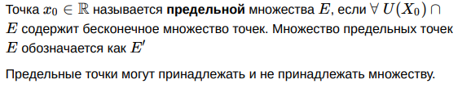

## **Предел функции в точке по Коши и через окрестности**

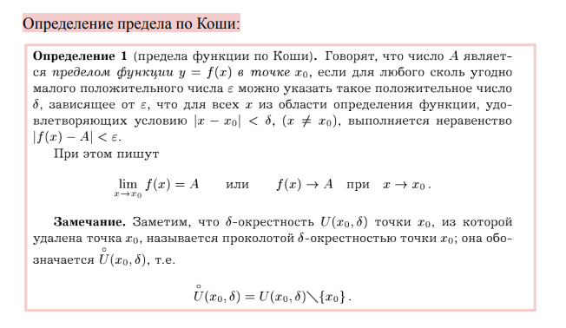

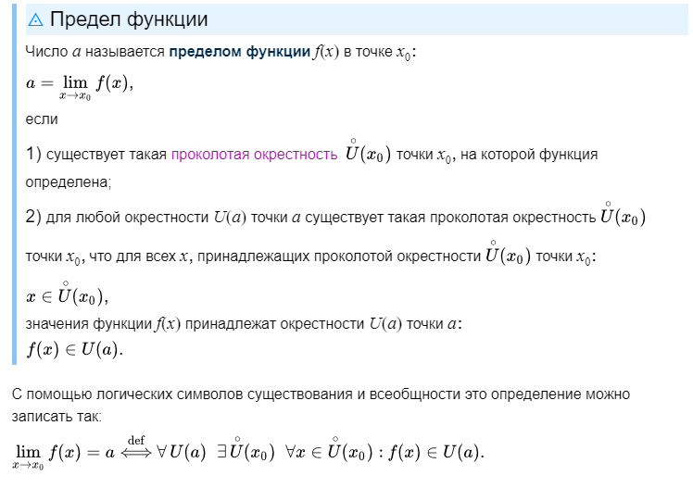

## **Бесконечный предел и предел функции на бесконечности**

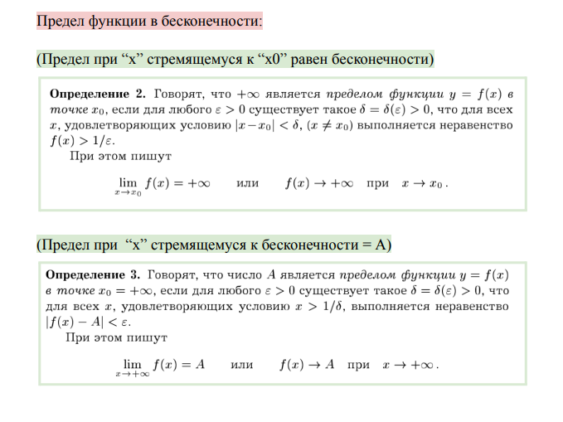

## **Предел функции в точке по Гейне**

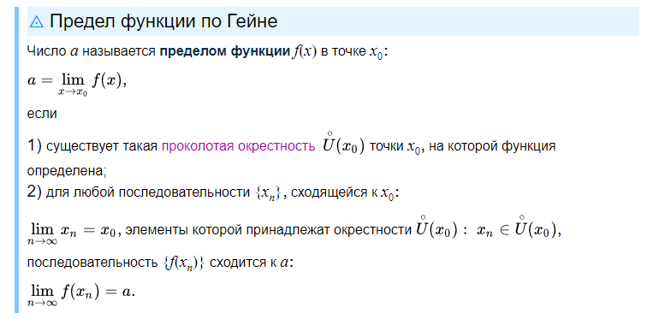

## **Возрастание и убывание функции**

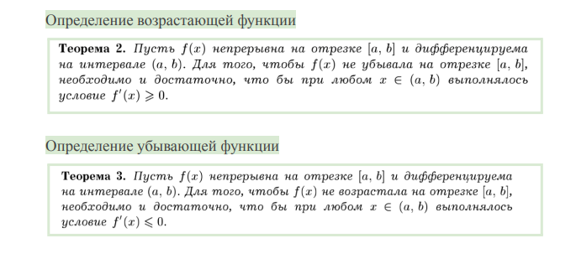

## **Бесконечно малая, бесконечно большая**

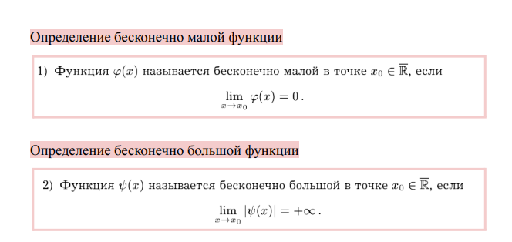

## **Непрерывность функции в точке**

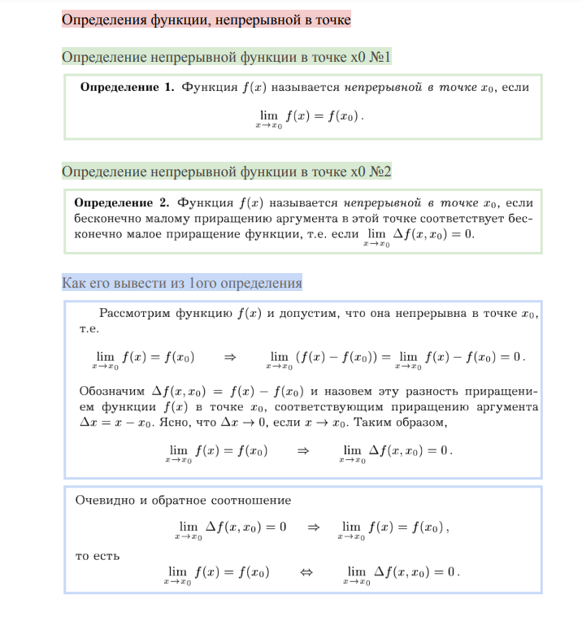

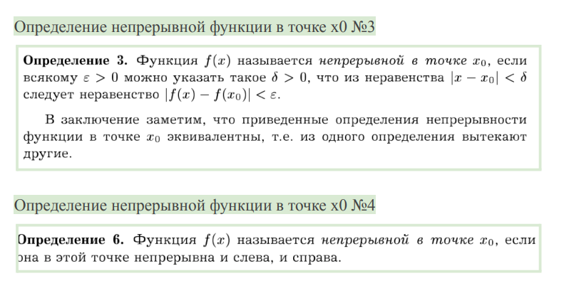

## **Классификация точек разрыва**

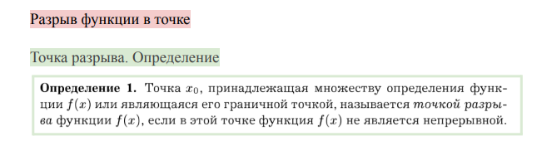

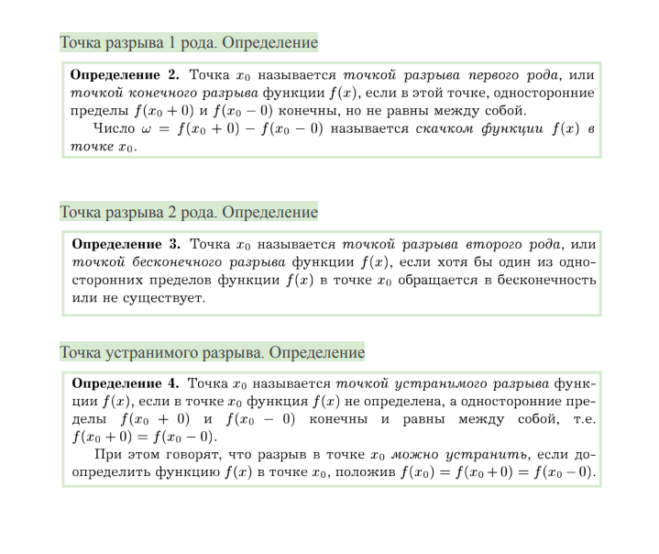

## **Асимптотическое сравнение функций**

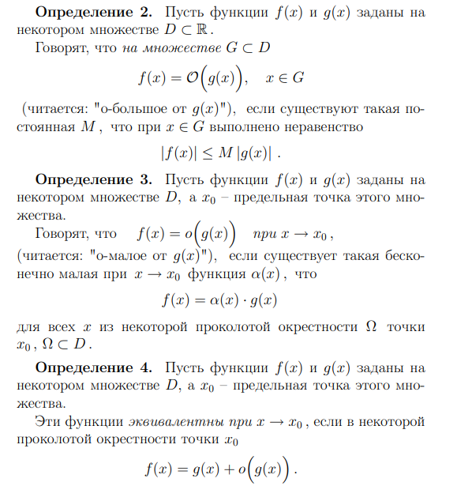

## **Равномерная непрерывность**

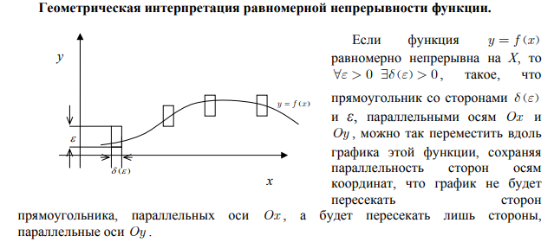

## **Дифференцируемая в точке функция**

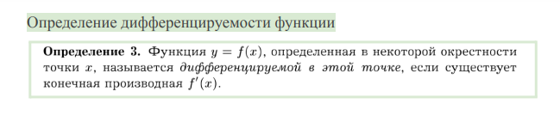

## **Производная в точке**

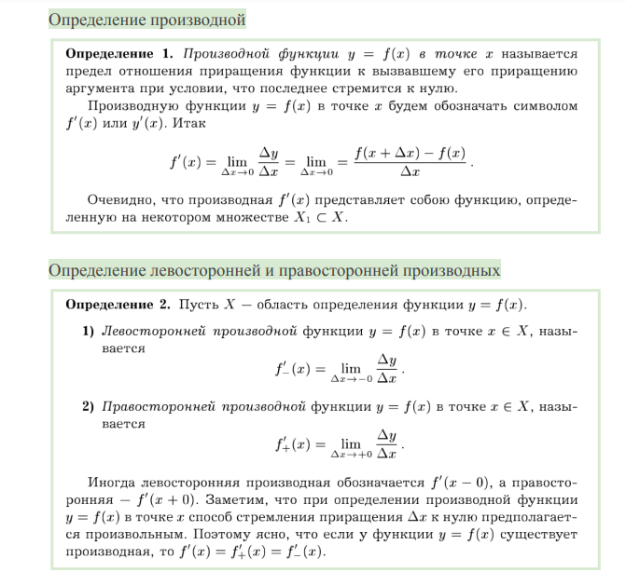

## **Геометрический смысл производной и касательная к графику функции в точке**

## **Точка локального максимума (минимума)**

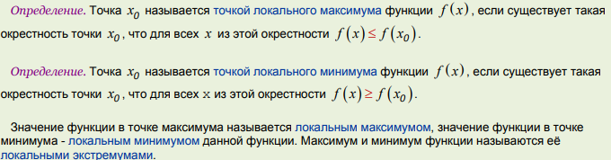

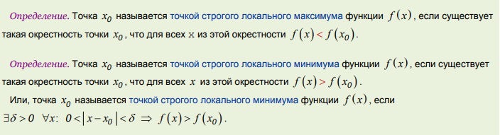

## **Производная высшего порядка**

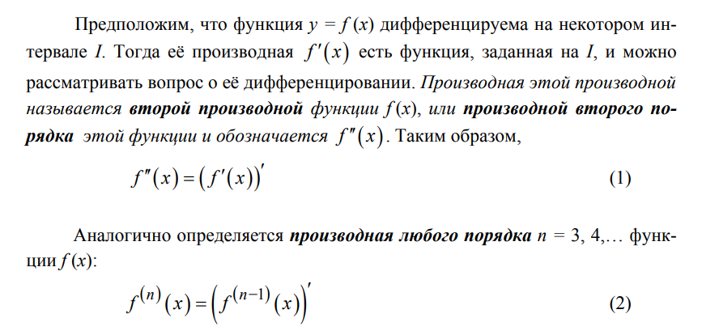

## **Многочлен Тейлора и Маклорена**

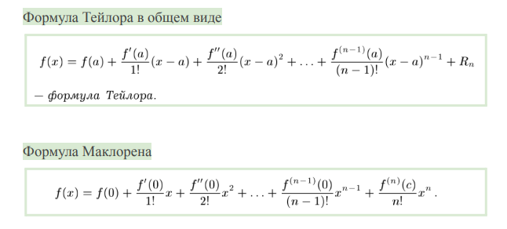

## **Локальный максимум и минимум функции**



## **Функция, выпуклая вверх (вниз)**

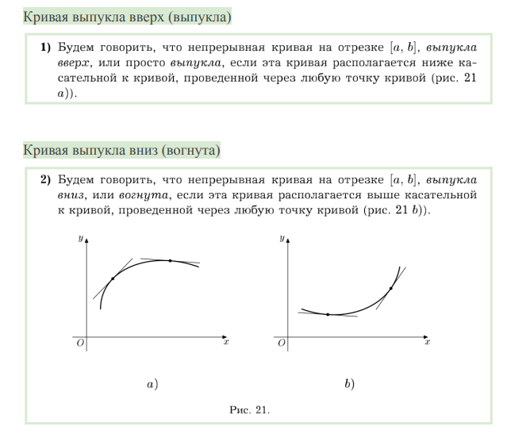

## **Асимптота**

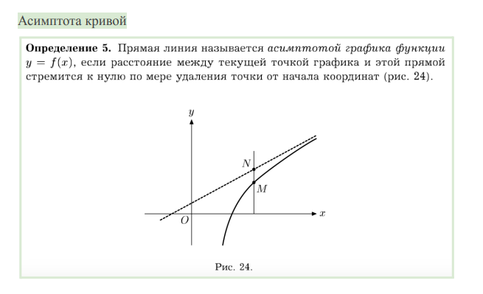

## **Сложная функция**

## **Обратная функция**

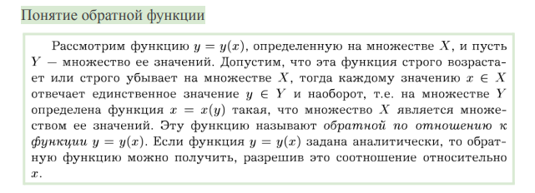

## **Монотонная функция**

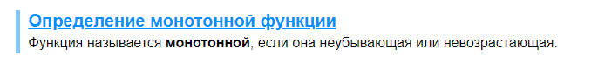

# **ТЕОРЕМЫ**

## **Об эквивалентности определений предела по Коши и по Гейне**

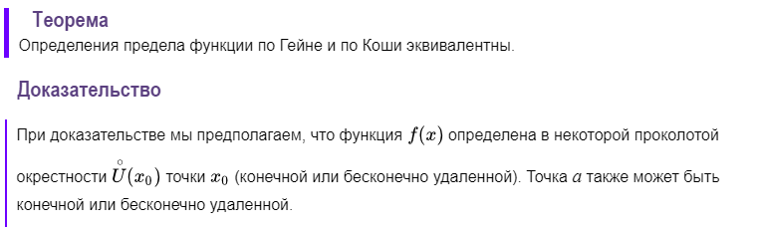

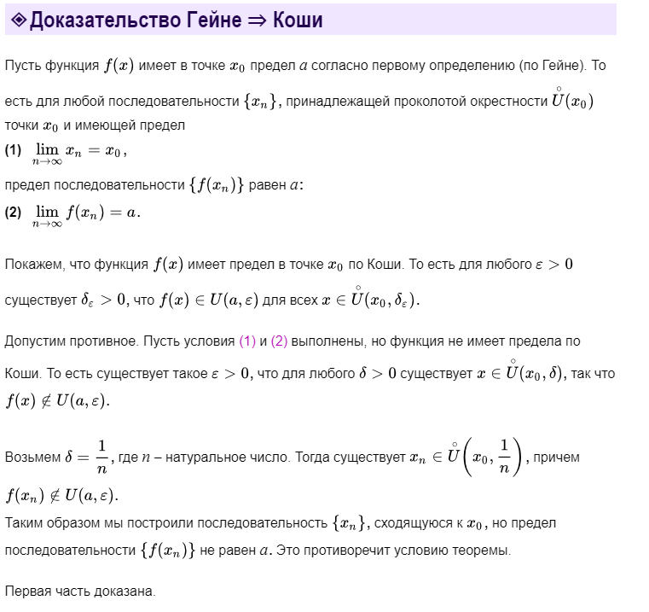

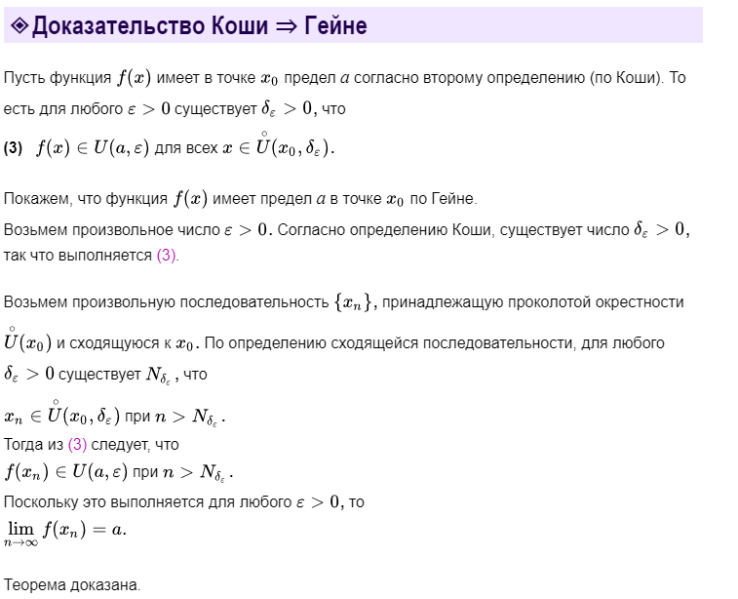

## **Свойства функций, имеющих предел**

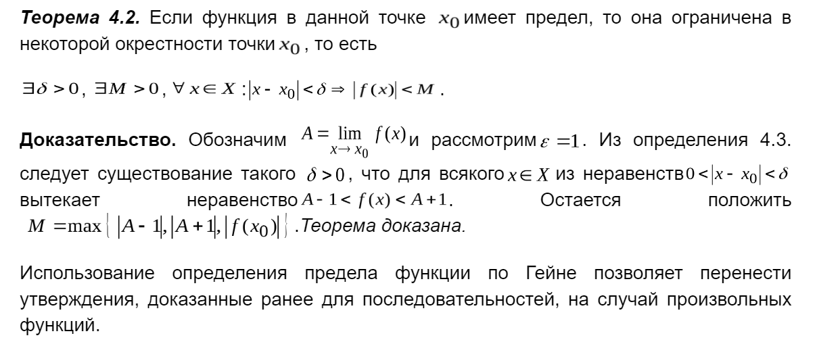

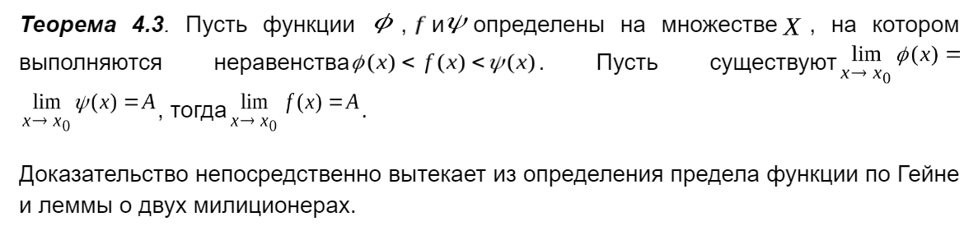

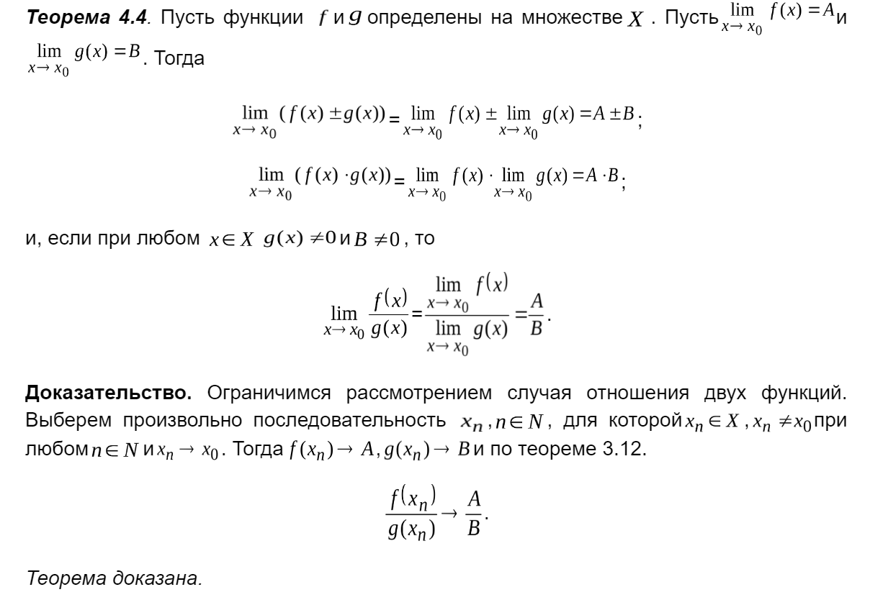

*Та самая теорема 3.12:*

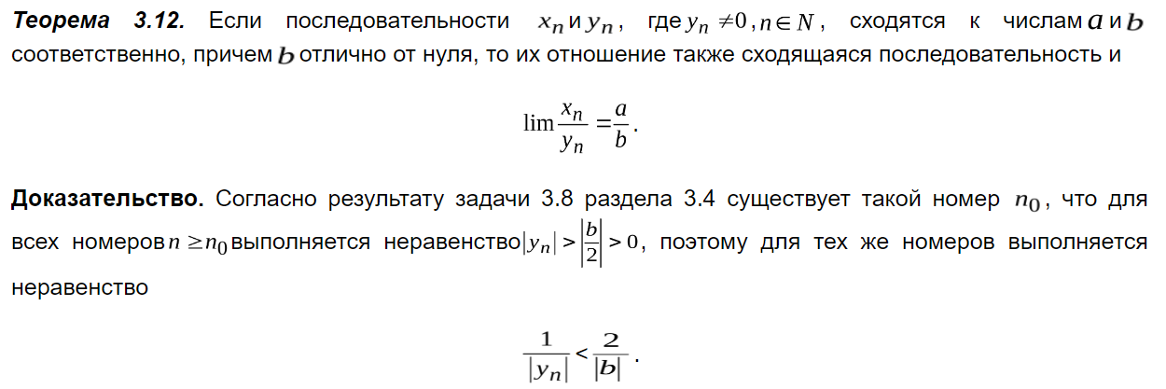

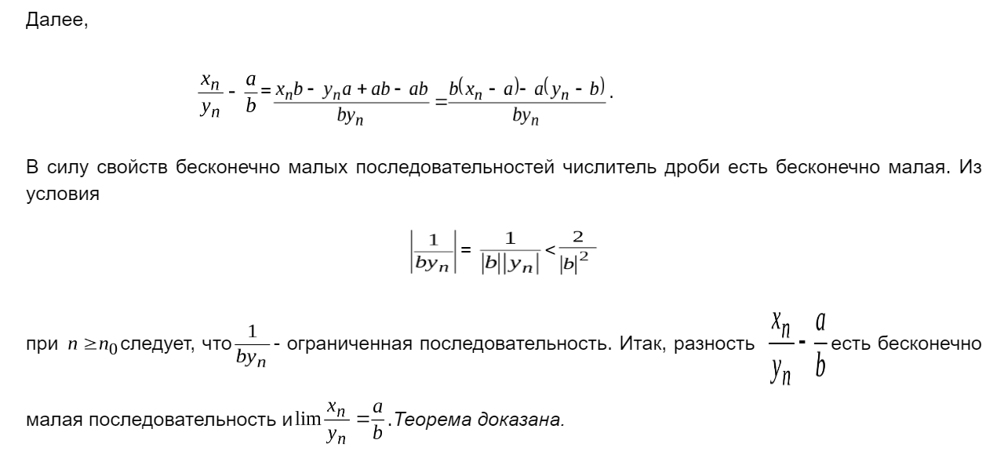

## **Арифметические свойства пределов**

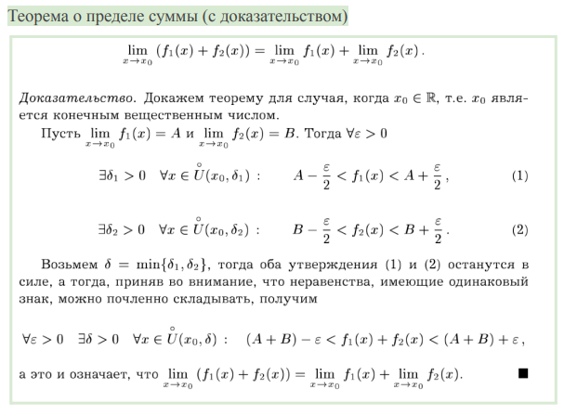

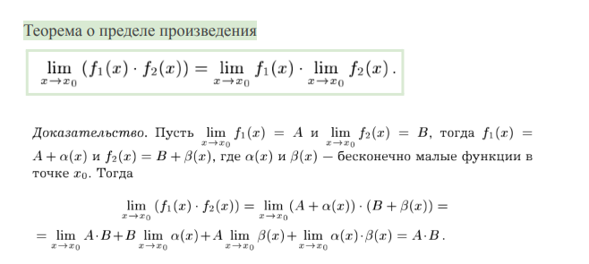

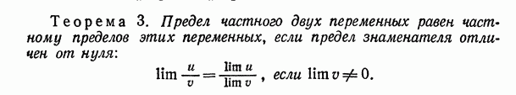

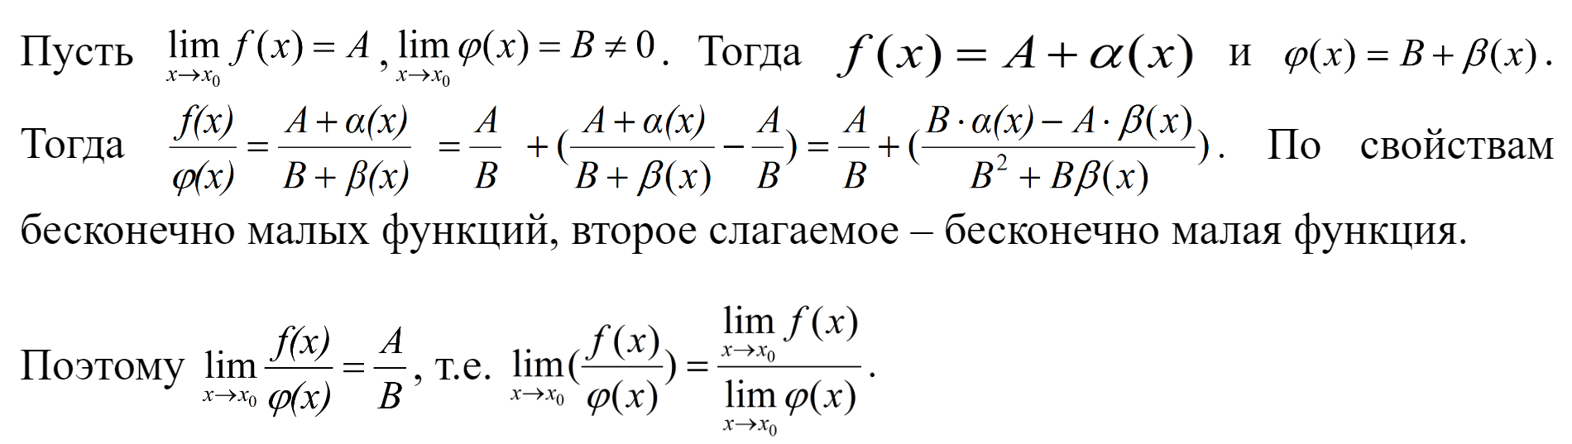

## **О предельных переходах в неравенствах**

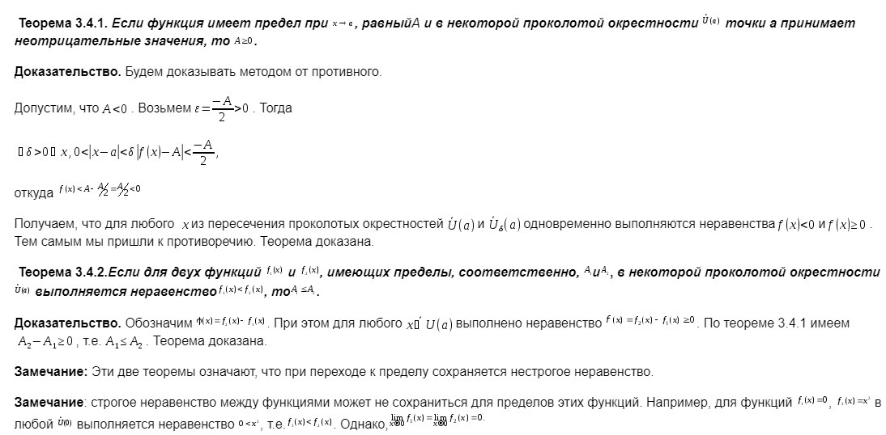

## **Критерий существования предела**

*(я не знаю, что из этого надо)*

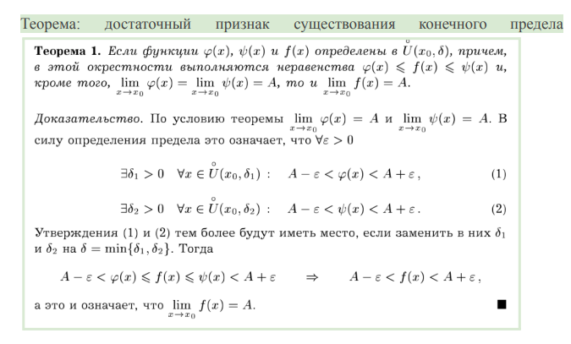

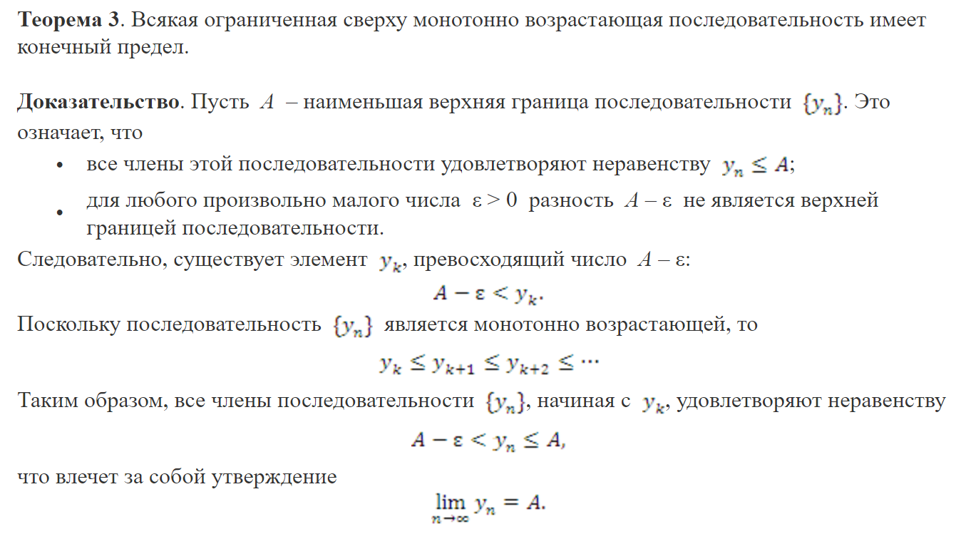

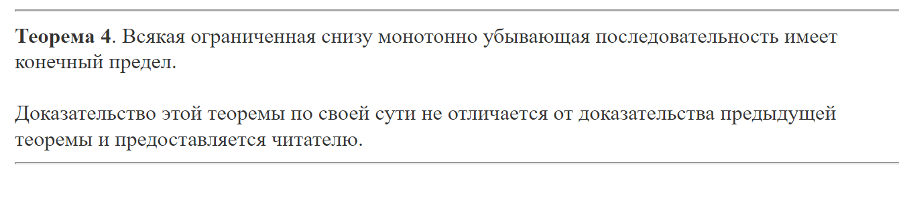

## **Критерий Коши**

*(тут походу штрихи это не производные, а просто такие названия переменных)*

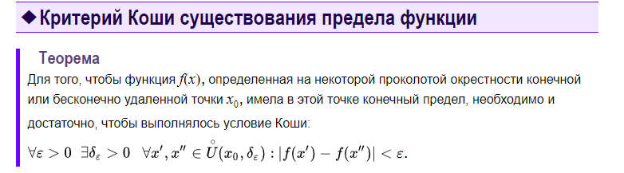

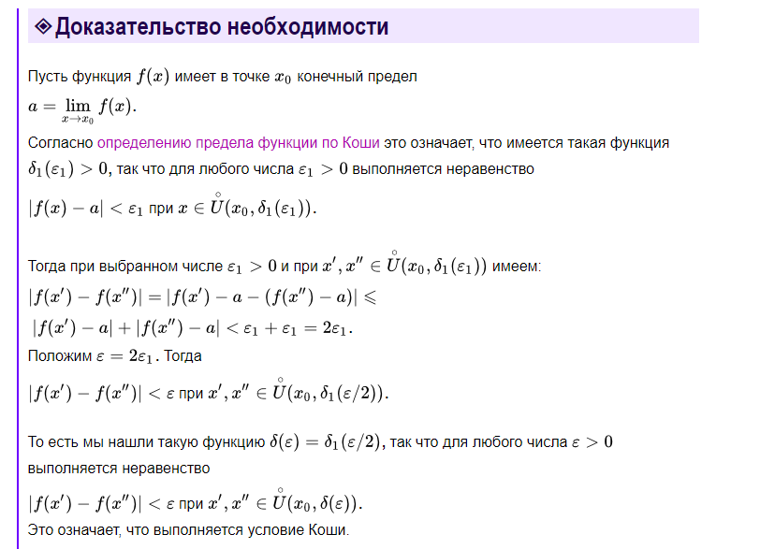

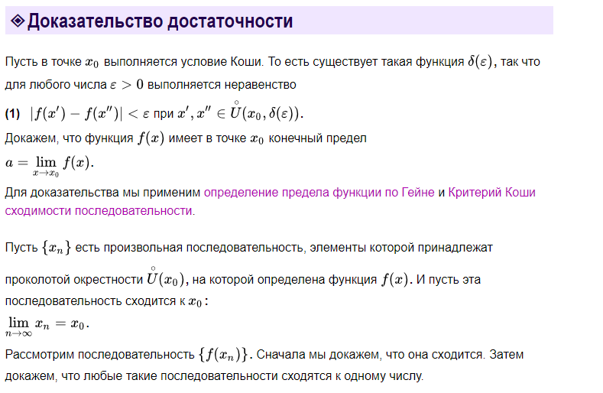

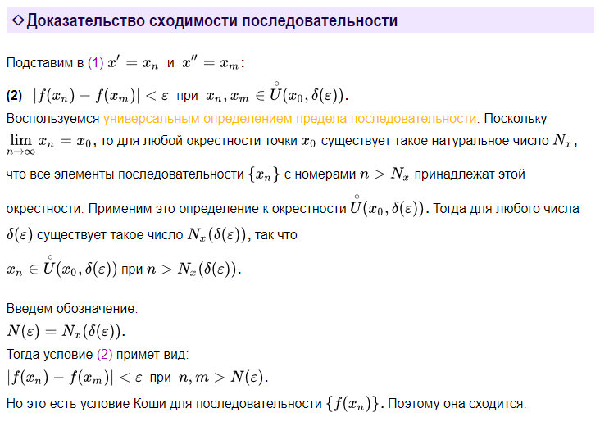

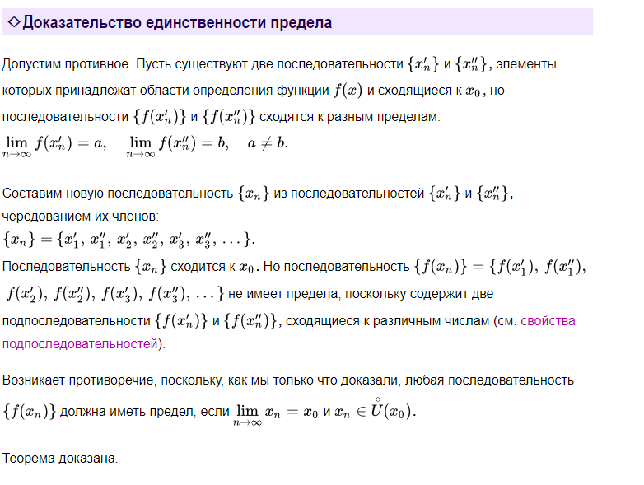

## 

## **О пределе монотонной функции**

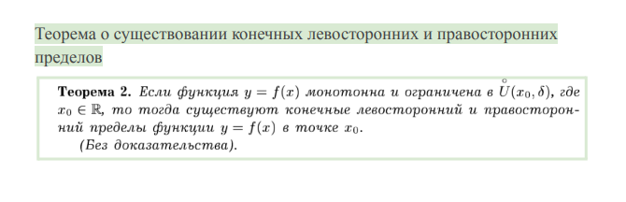

*Доказательства пока нет, потому что в гугле написан какой-то пиздец, если честно*

## **О связи б.м. и б.б.**

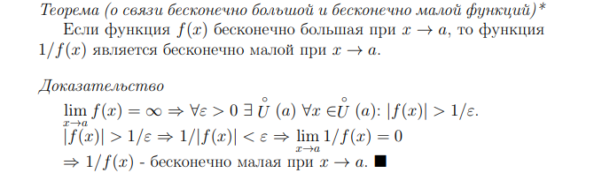

## **Свойства б.м.**

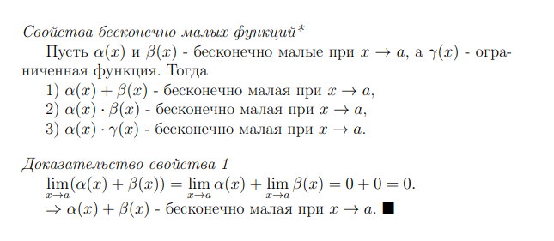

*Оно всё доказывается вроде аналогично*

## **О связи функции, ее предела и б.м.**

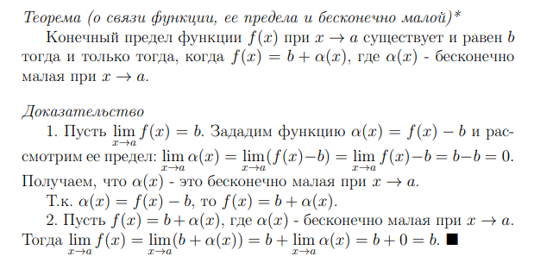

## **О непрерывности в изолированной точке**

*Скорее всего, это не то (у Леры оно тоже есть, но там ссаное доказательство)*

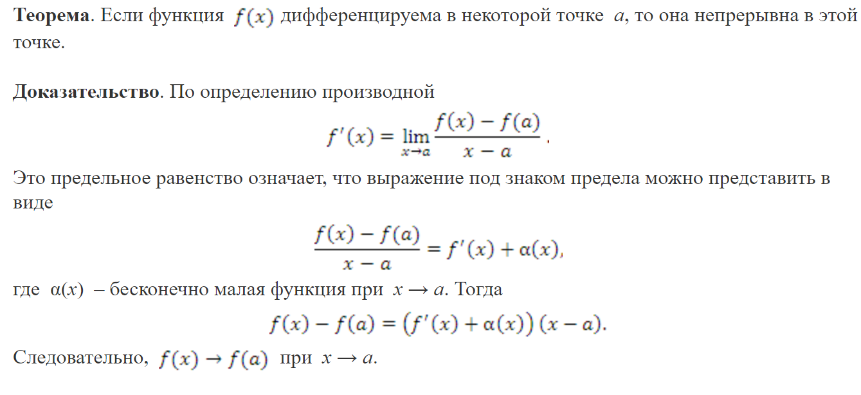

## **Необходимое и достаточное условие непрерывности**

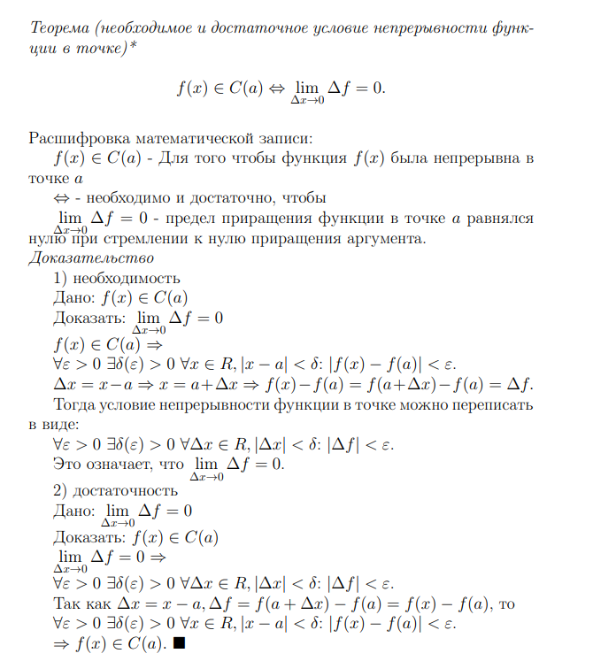

*Господи, какой треш*

## Локальные свойства непрерывных функций

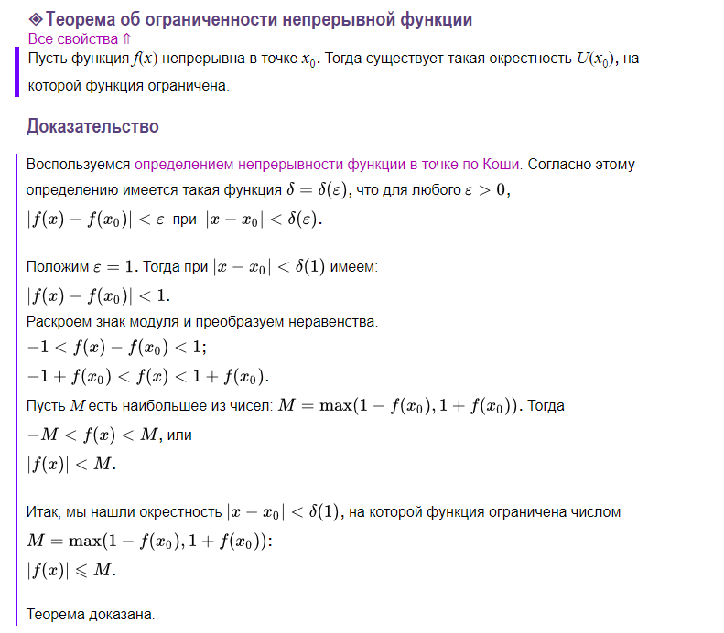

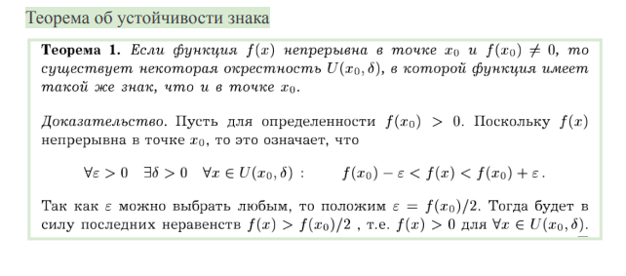

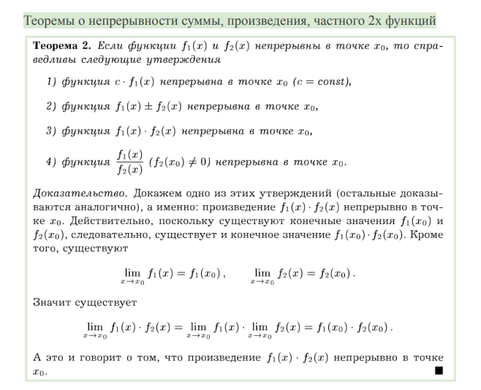

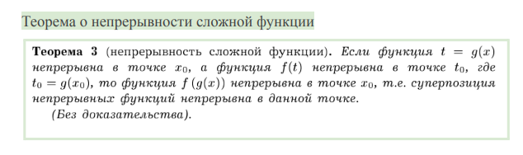

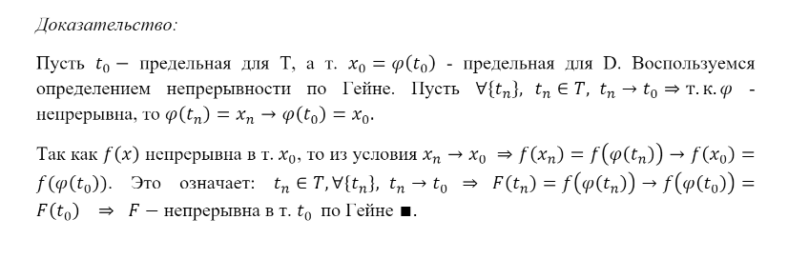

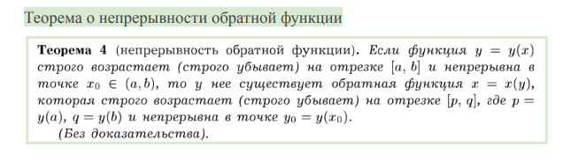

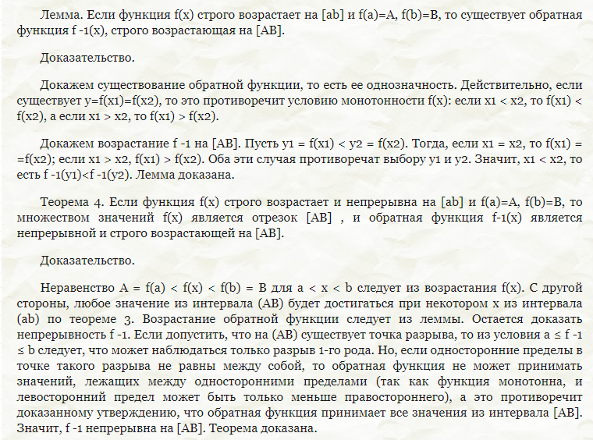

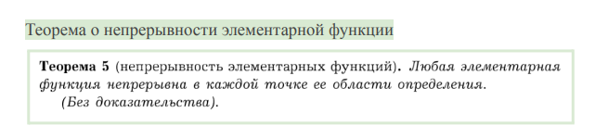

## **Теоремы Больцано-Коши**

*Красивые формулировки от Леры:*

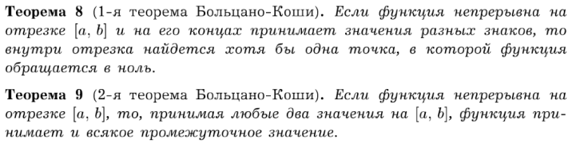

*Некрасивые формулировки и доказательства:*

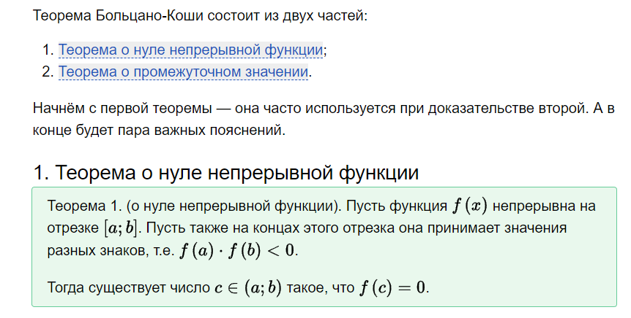

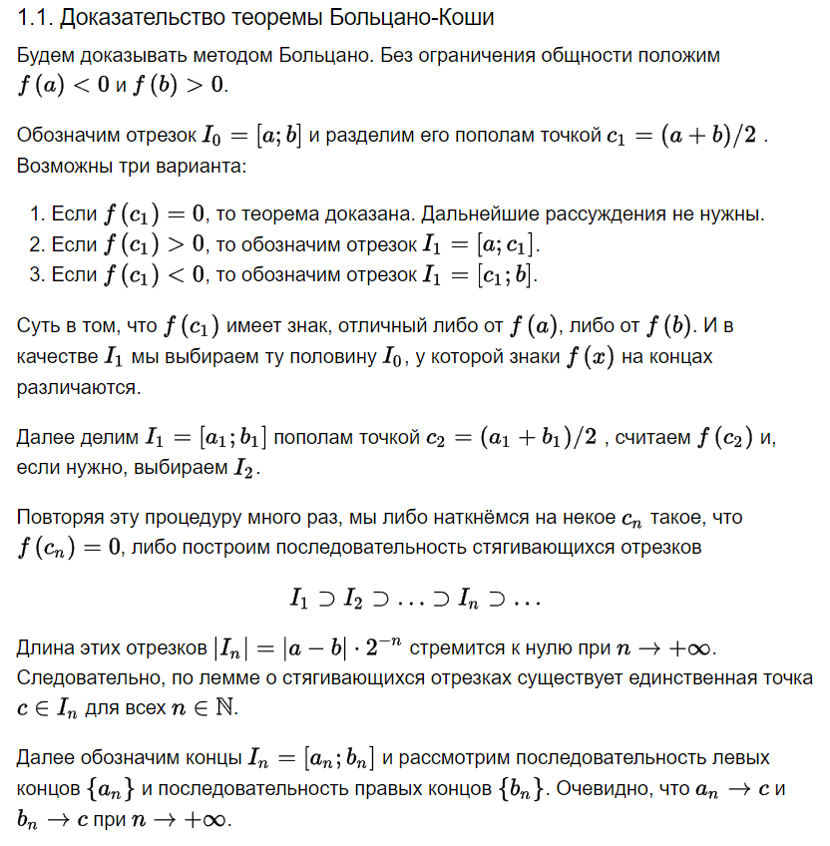

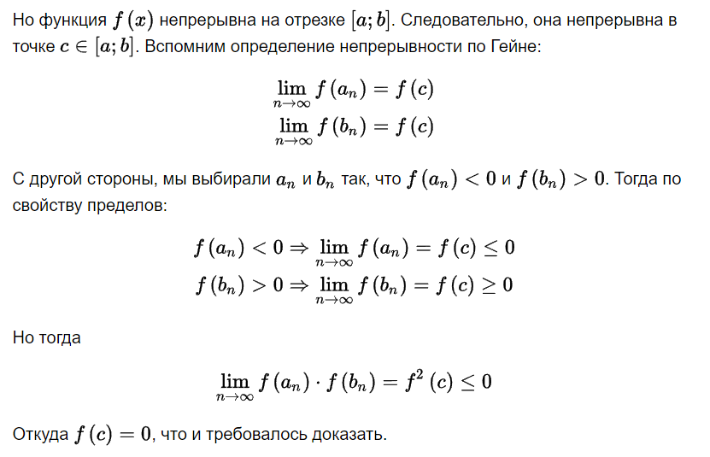

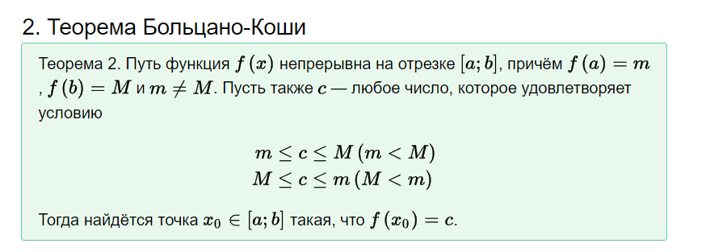

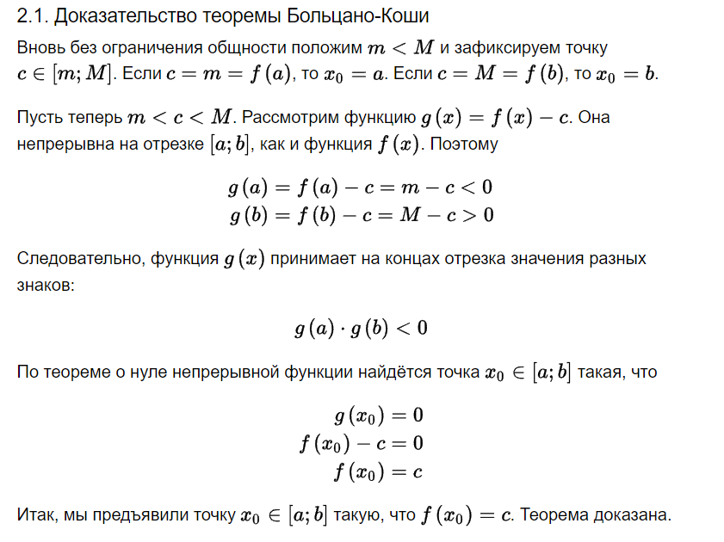

## **Теорема Вейерштрасса о непрерывной функции**

*Красивые формулировки от Леры:*

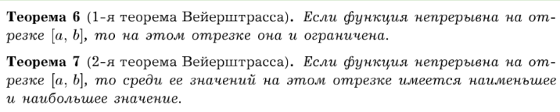

*Некрасиво, но с доказательством:*

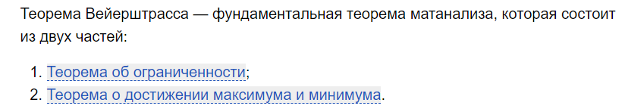

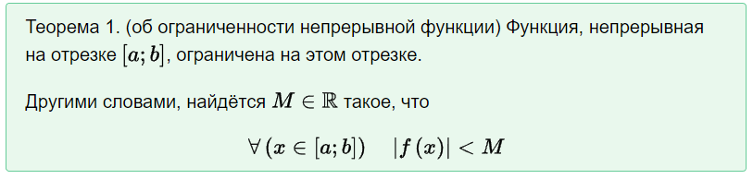

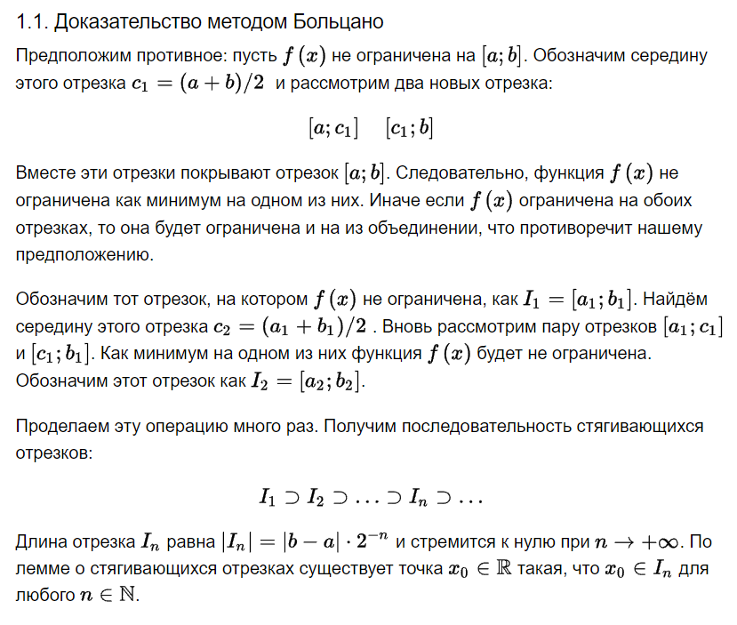

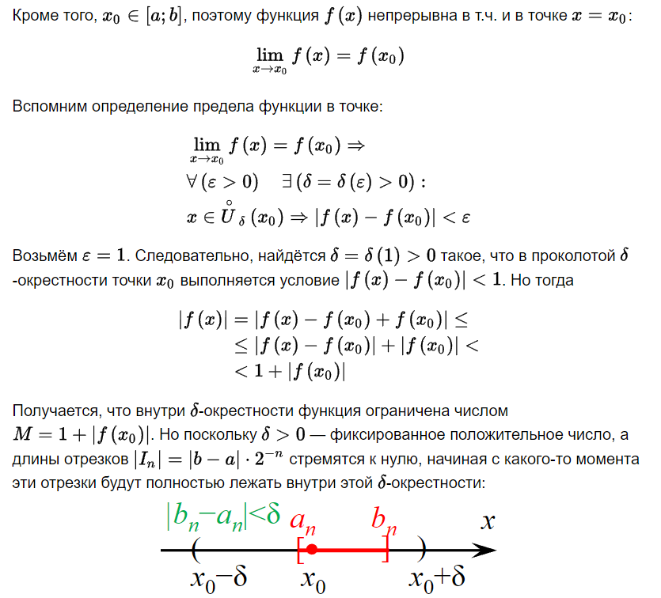

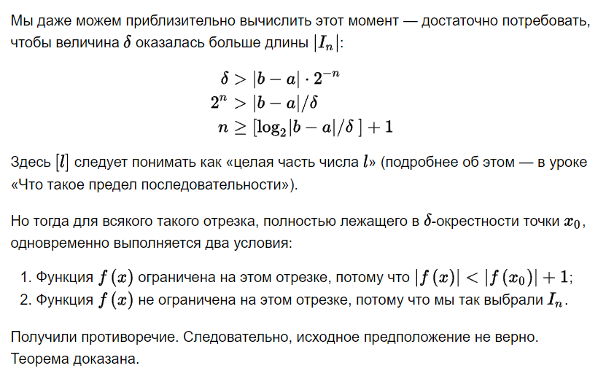

*Какая залупа боже…*

*Там есть ещё второе доказательство, на всякий засуну*

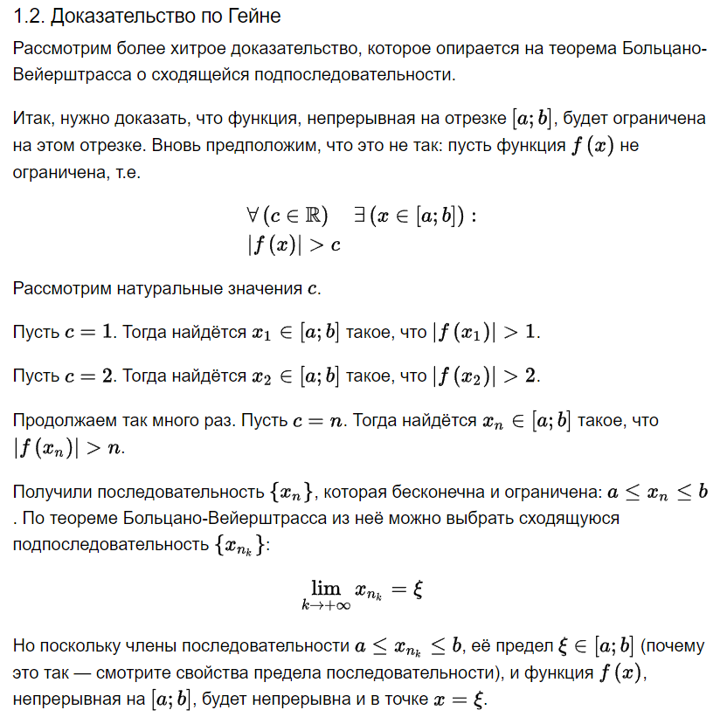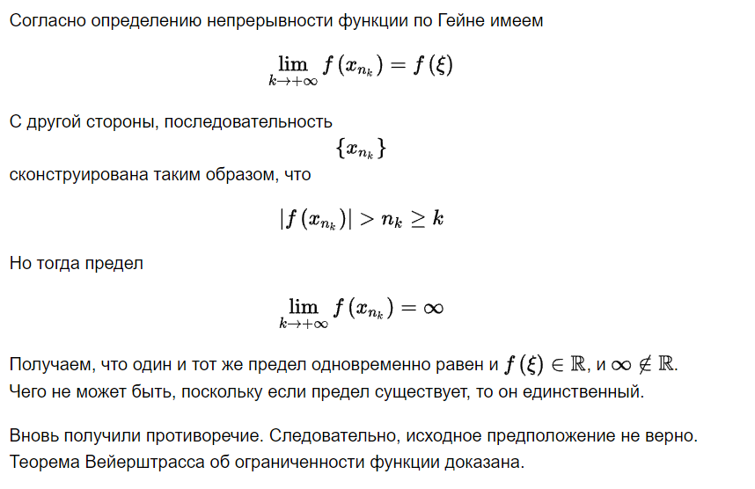

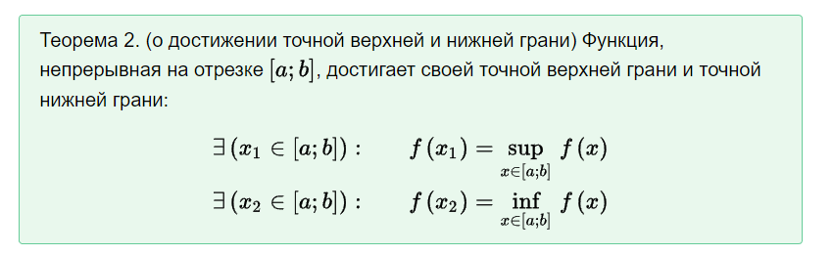

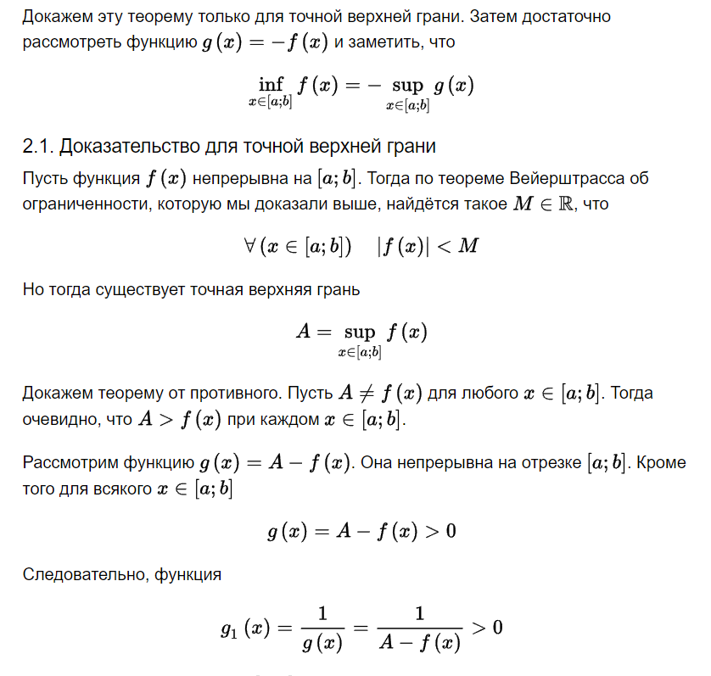

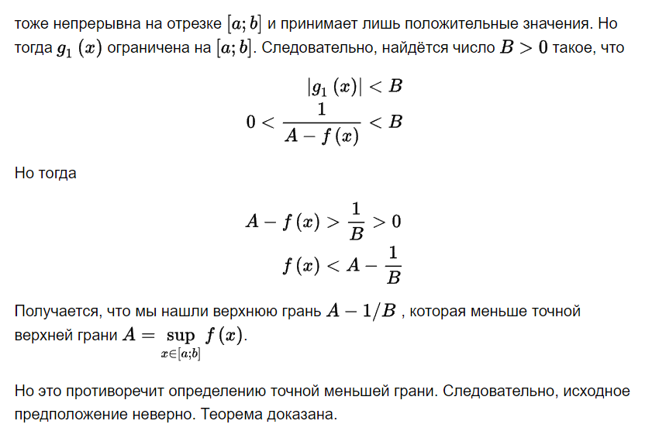

## **О существовании и непрерывности обратной функции**

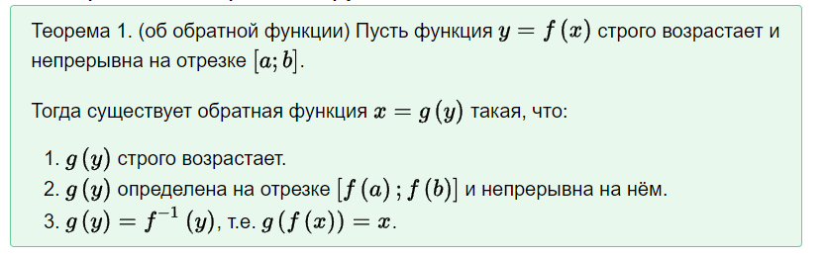

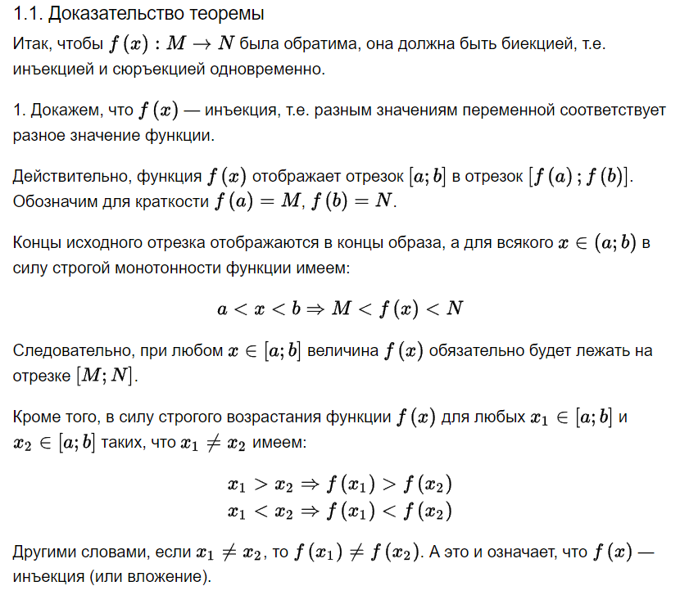

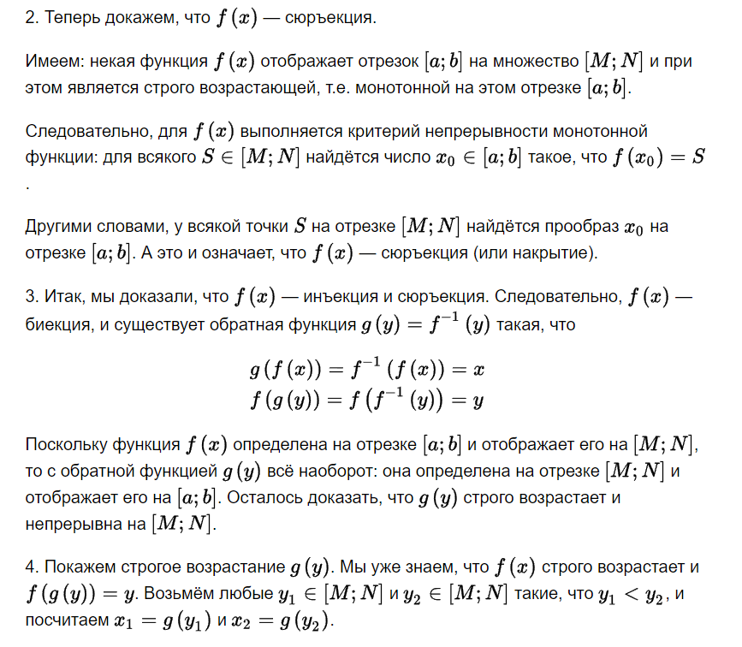

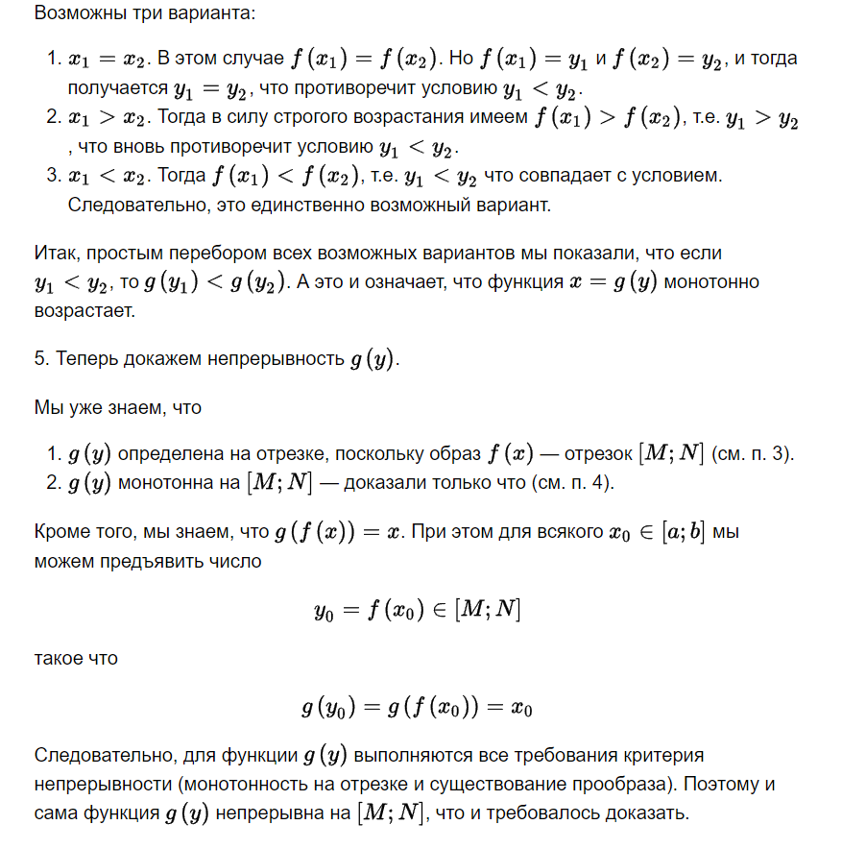

## **Замечательные пределы и следствия из них**

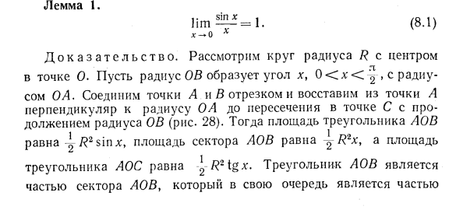

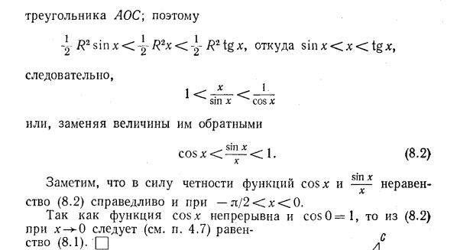

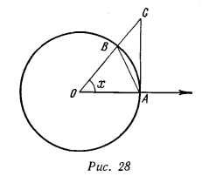

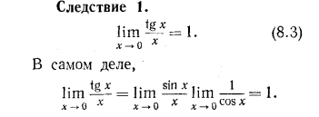

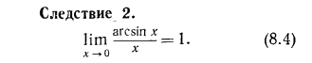

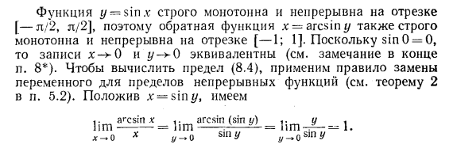

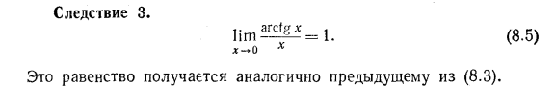

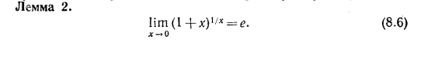

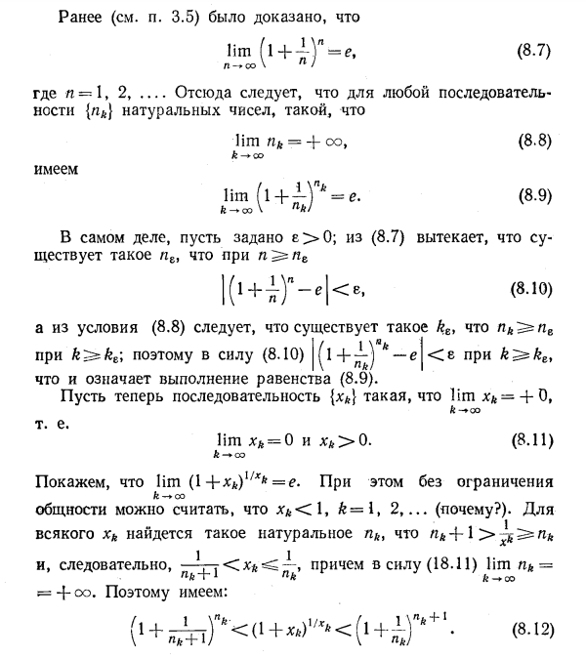

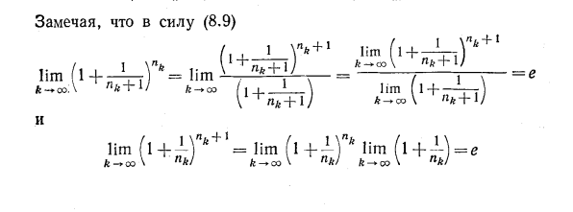

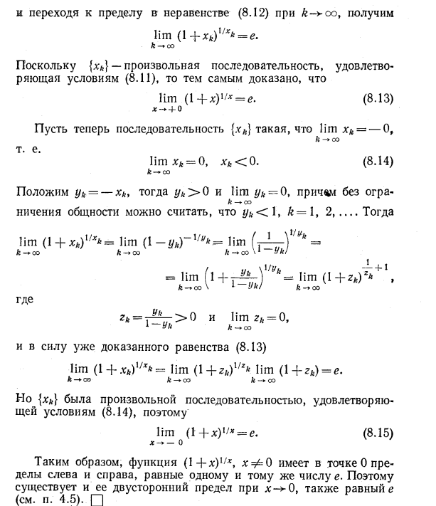

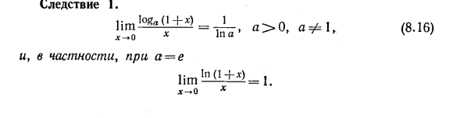

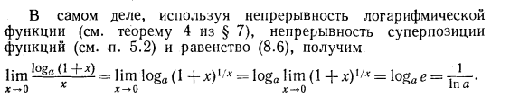

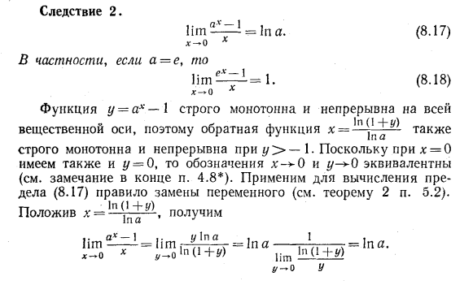

## **Леммы о сравнении функций**

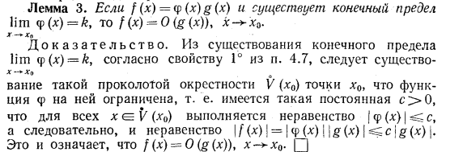

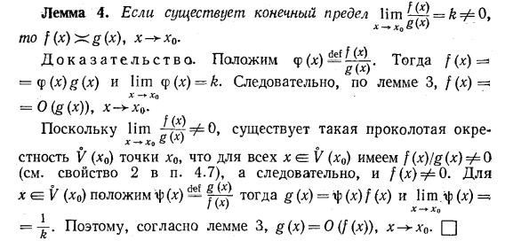

*Вот то, что дальше, я хз, надо ли*

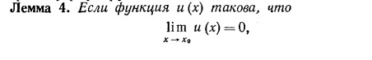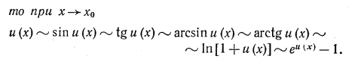

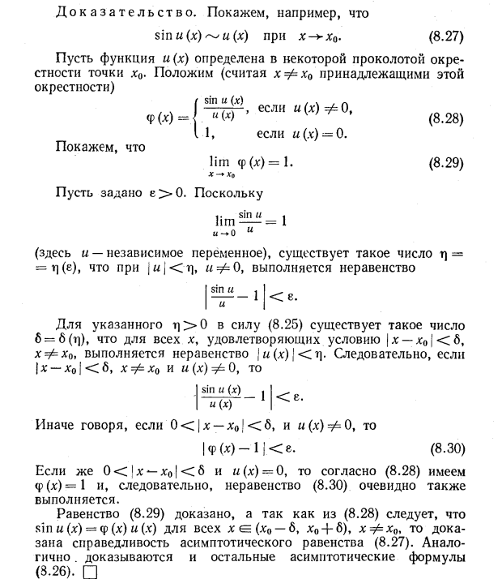

## **Необходимое и достаточное условие замены на эквивалентную**

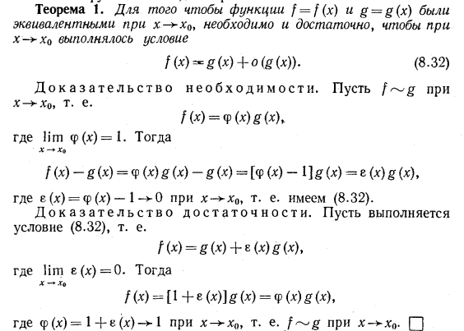

*На всякий случай следствие тоже кину*

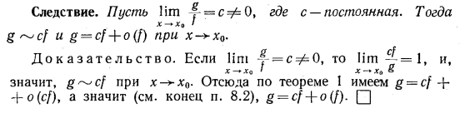

## **Теорема Кантора о равномерной непрерывности**

*Лемма вроде не нужна, но вдруг я что-то не понимаю*

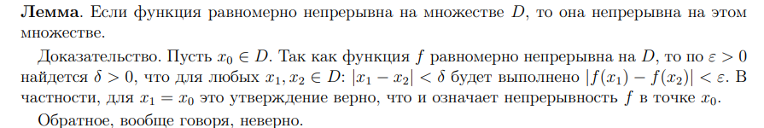

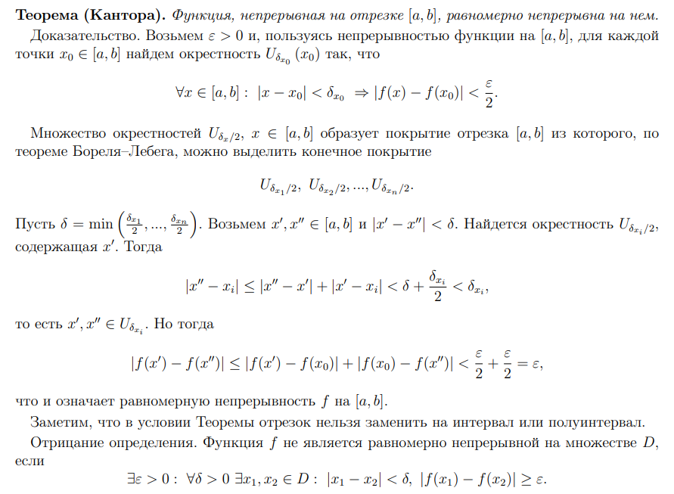

*Если чё, теорема Бореля-Лебега:*

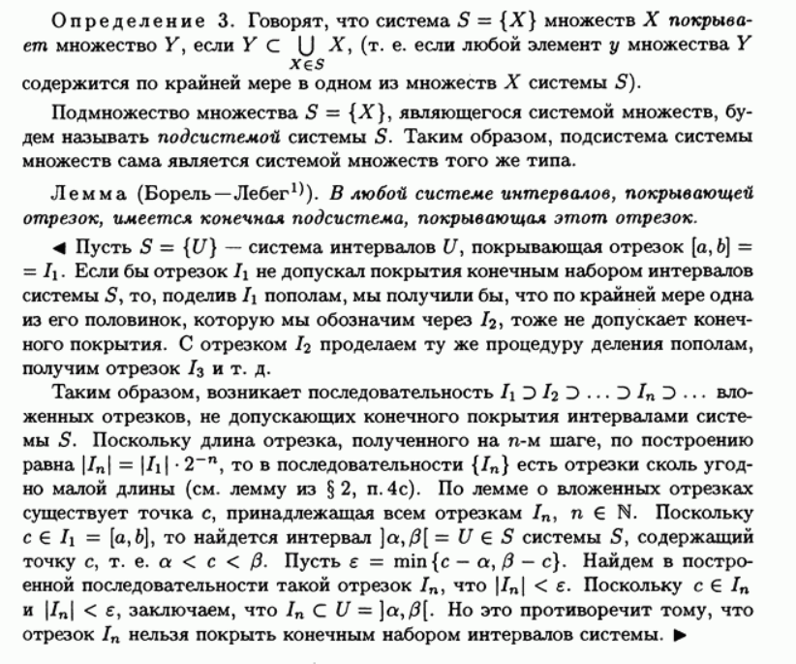

## **Необходимое и достаточное условие дифференцируемости функции в точке**

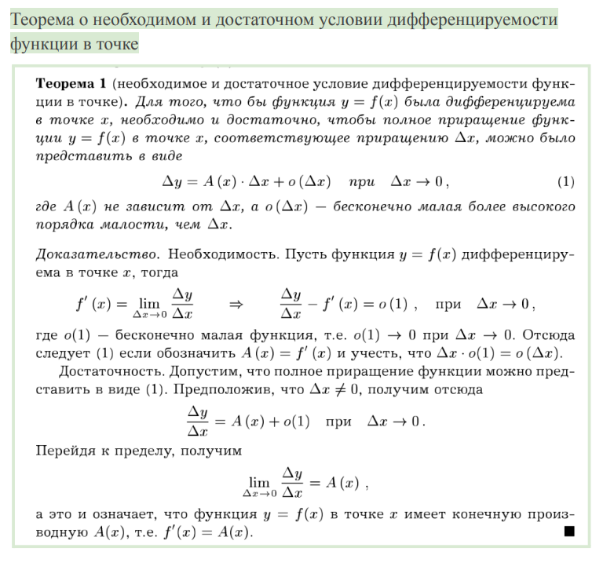

## **О связи дифференцируемости и непрерывности**

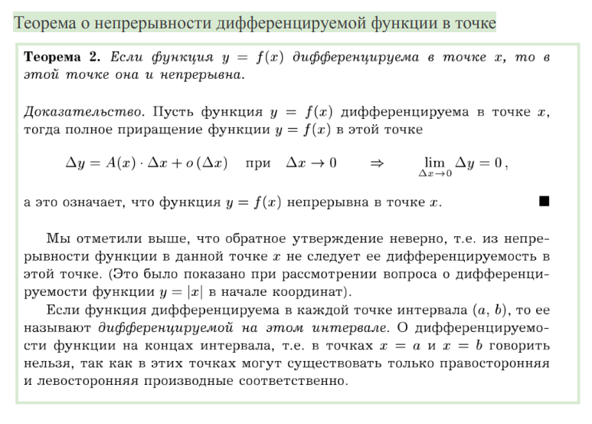

## **Об уравнении касательной**

*Честно, хер знает, что это, предположительно вывод уравнения касательной*

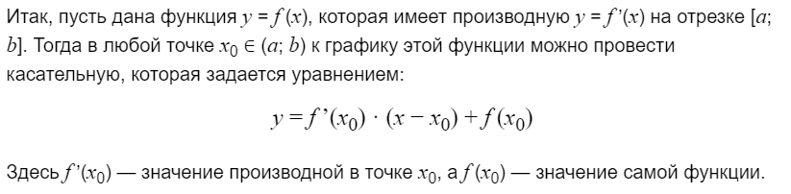

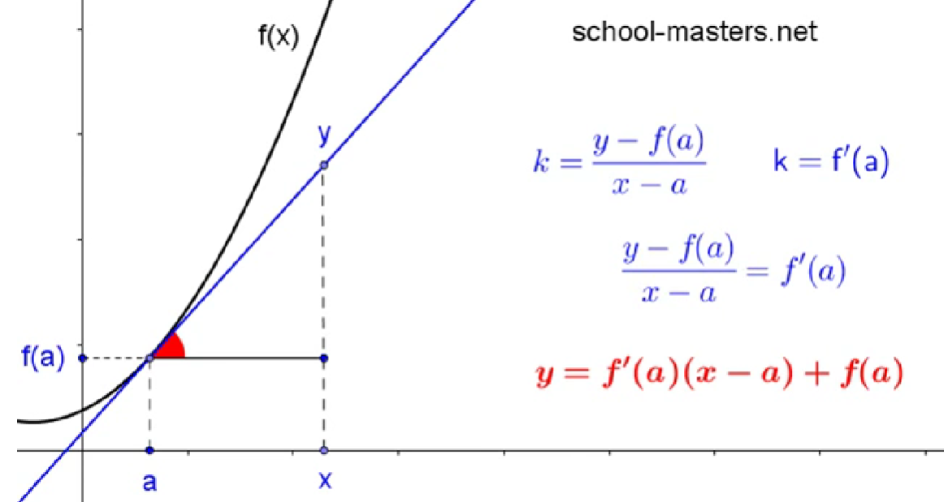

## **Правила дифференцирования**

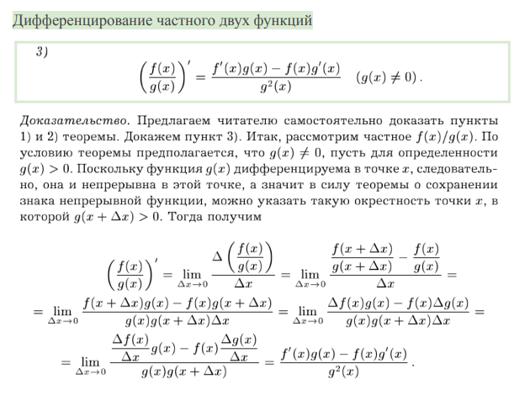

## 

## **О производной сложной функции**

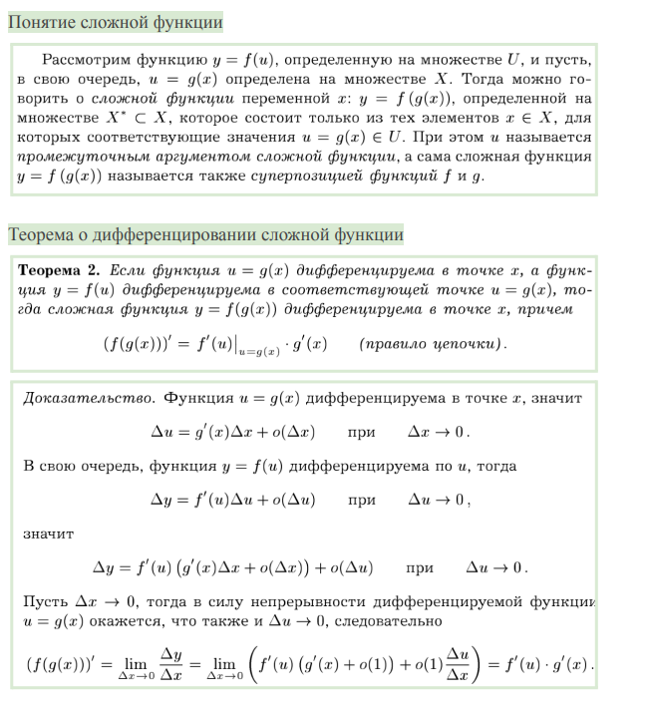

## **О производной обратной функции**

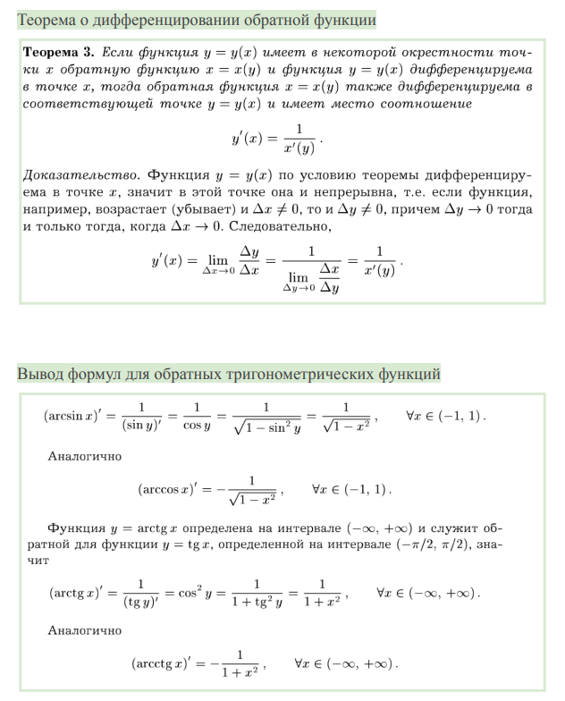

## **Производные элементарных функций**

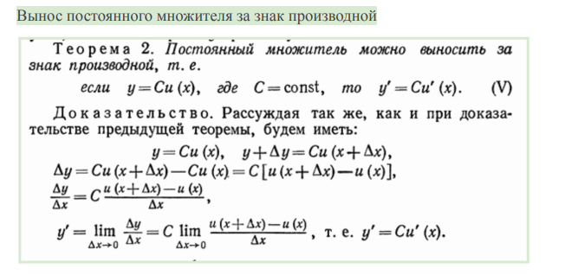

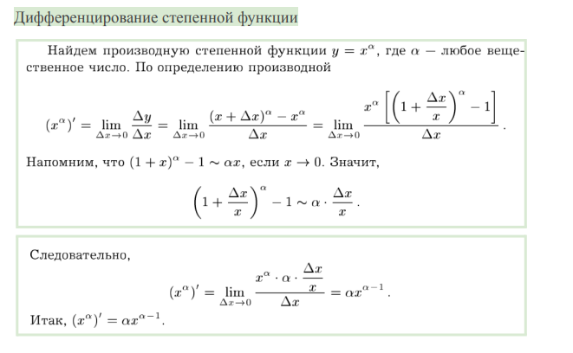

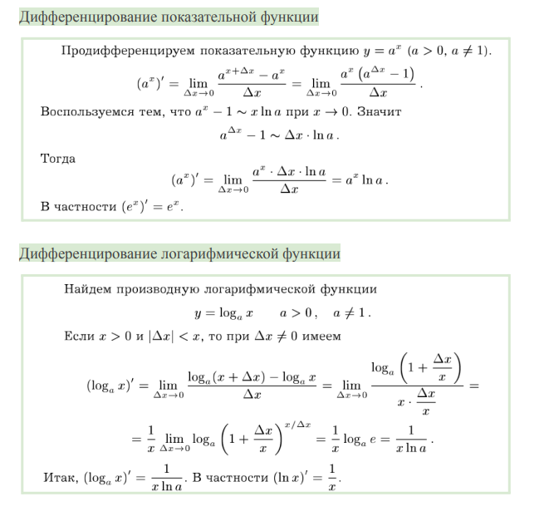

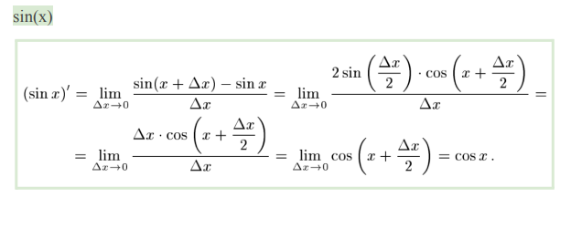

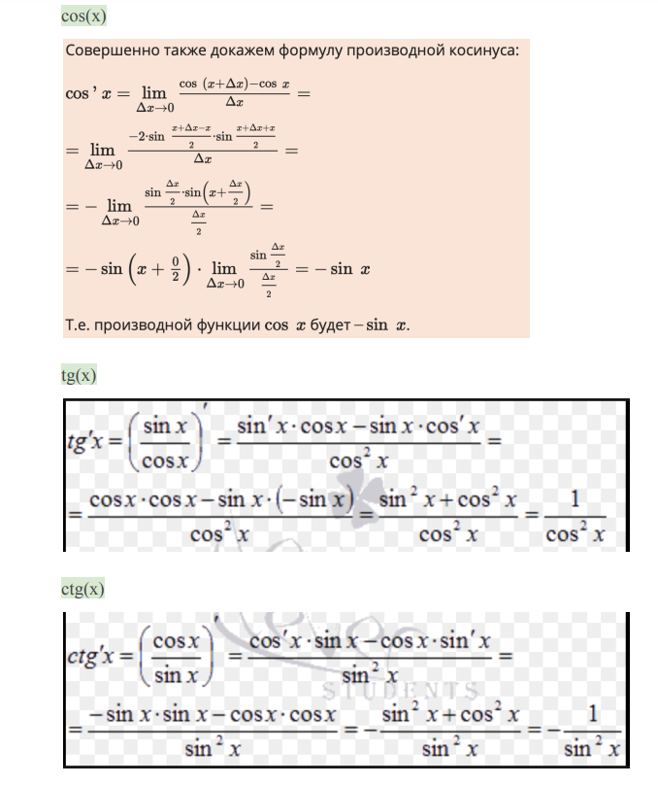

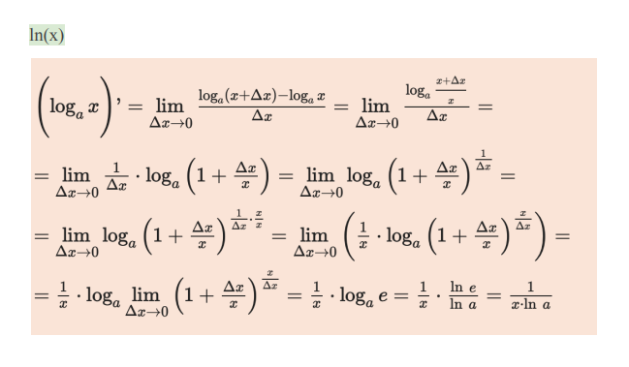

## **Теоремы Ферма, Ролля, Лагранжа и Коши**

**Ферма:**

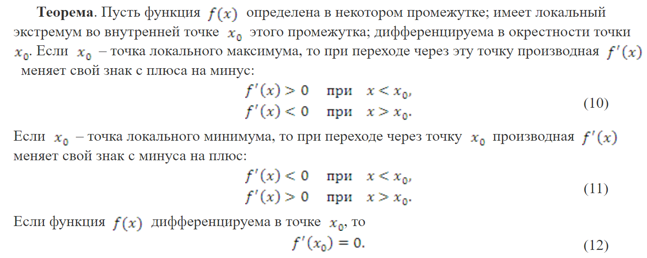

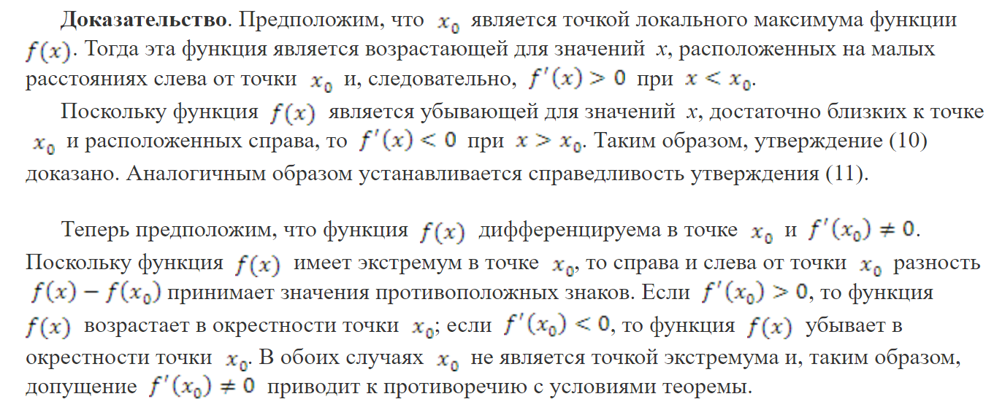

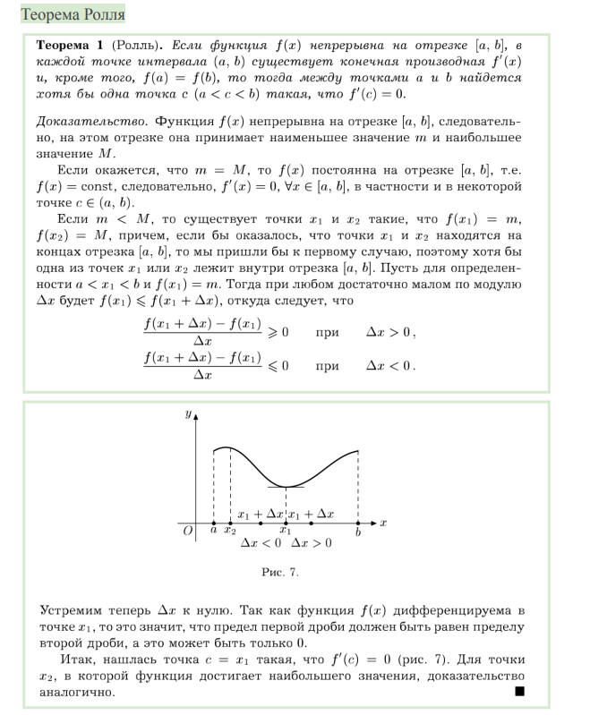

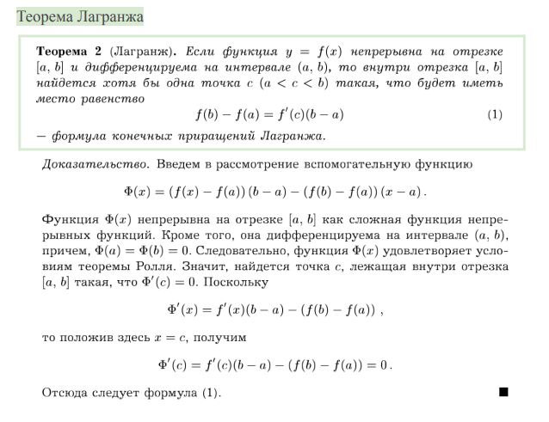

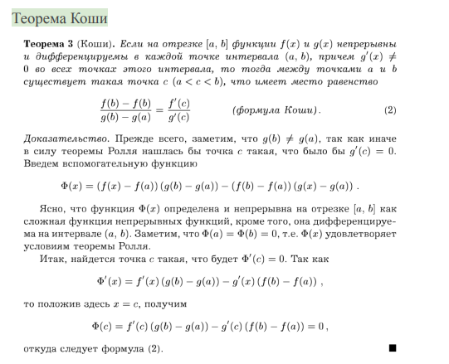

## **Критерий монотонности функции**

*Я не нашла доказательство нигде вообще, но вроде доказала нормально*

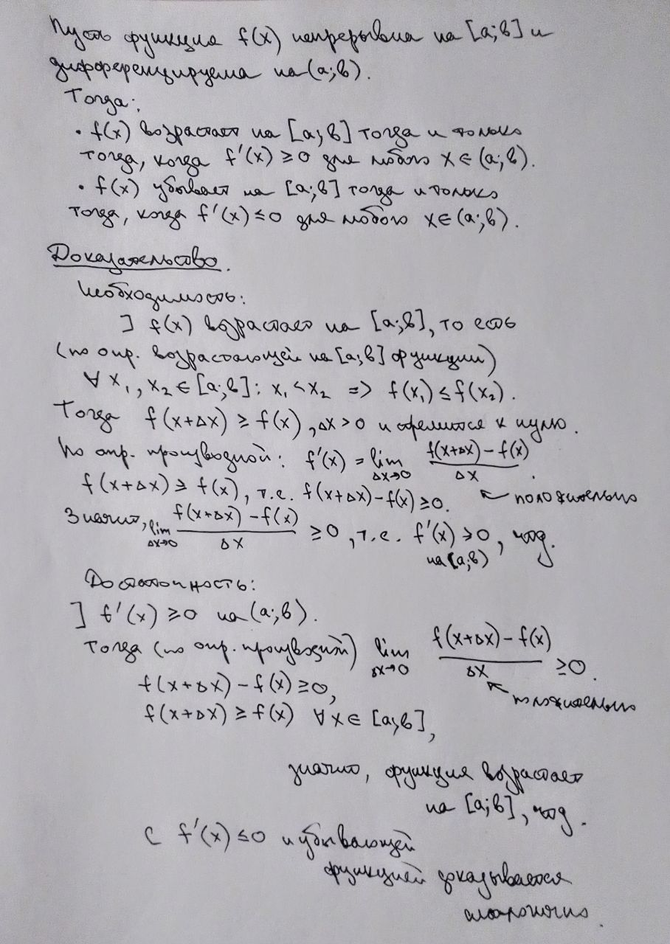

## **Критерий постоянства функции**

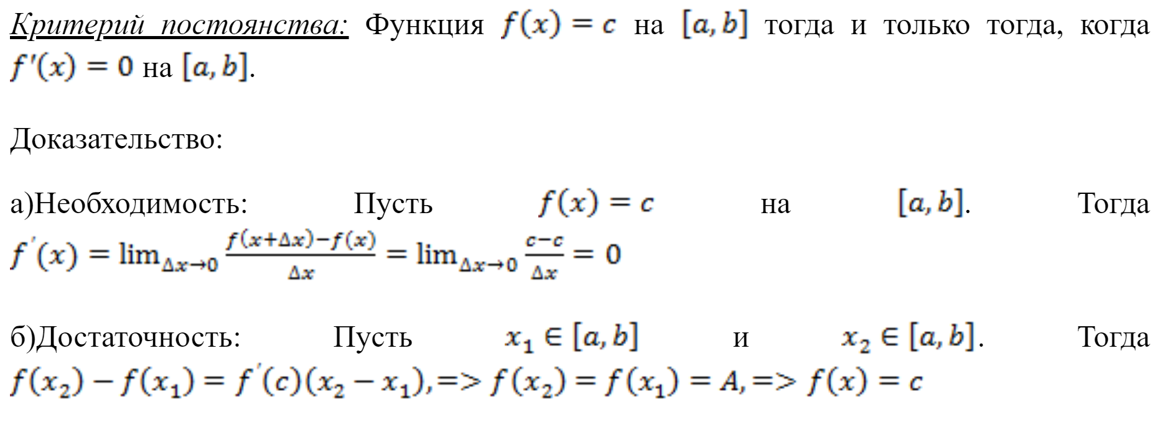

## **Теорема Дарбу**

## **Правило Лопиталя**

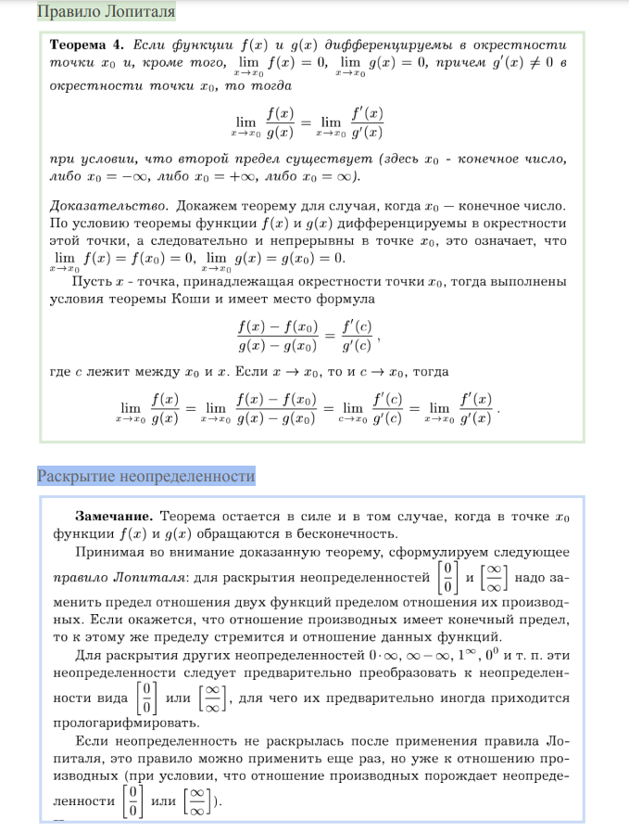

## **О связи производных функции и многочлена Тейлора**

*(надо бы на консультации спросить, чё это)*

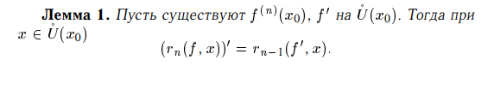

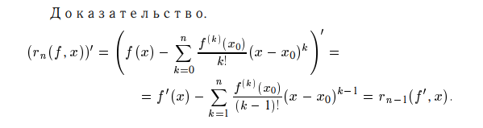

## **Остаточные члены в форме Лагранжа и Коши**

**ЛАГРАНЖ:**

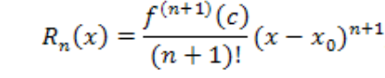

ответь в чате неопознанный койот

😔 нет.

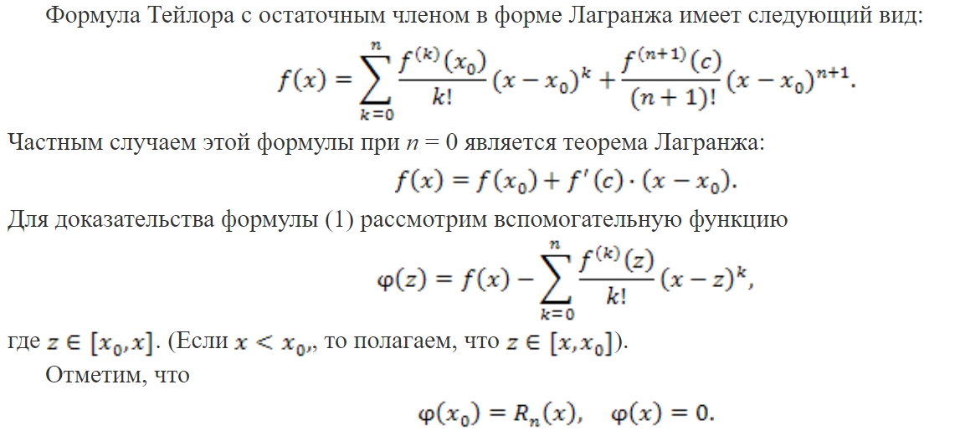

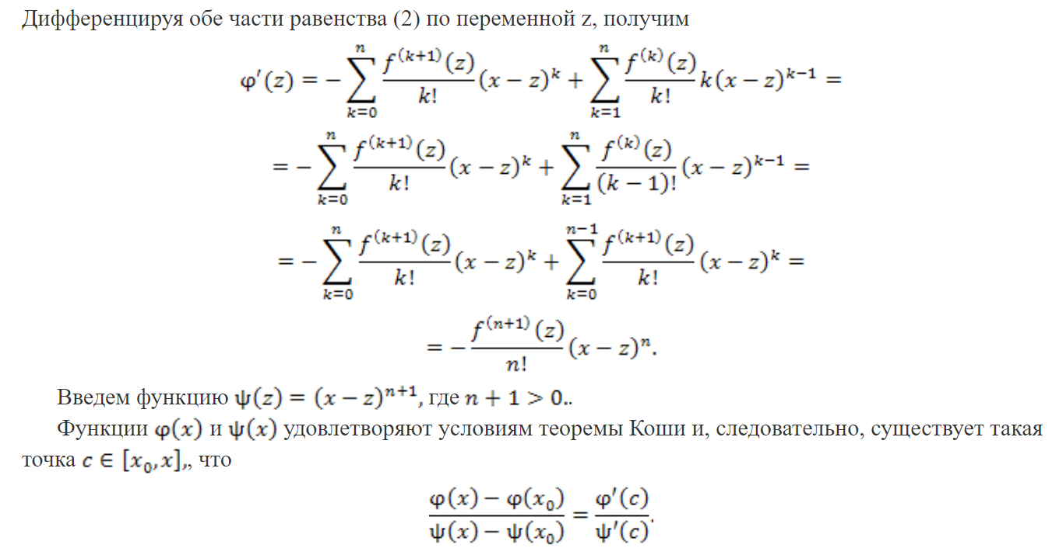

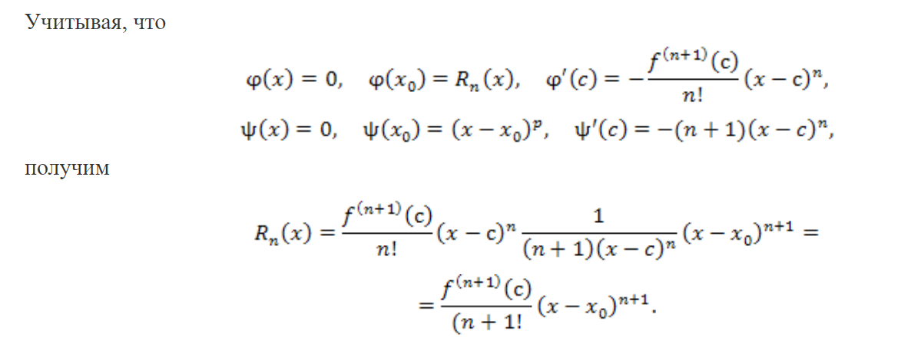

**КОШИ:**

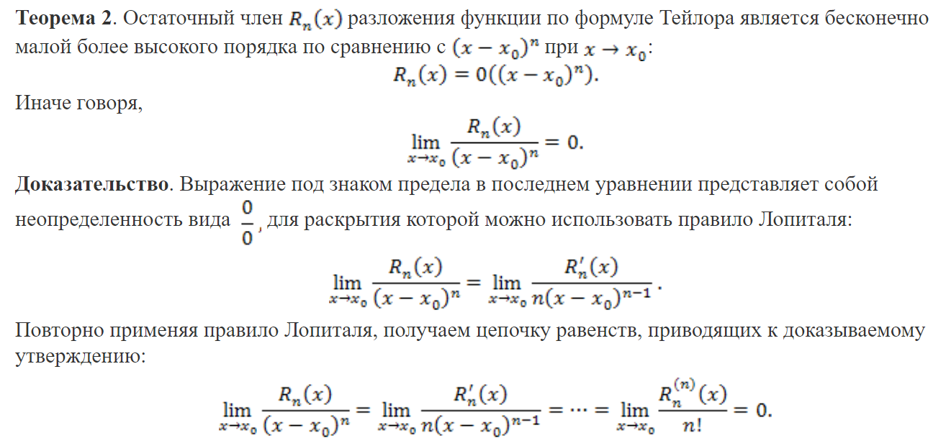

## **О представлении функции через многочлен Тейлора**

*Это тоже на консультации бы спросить*

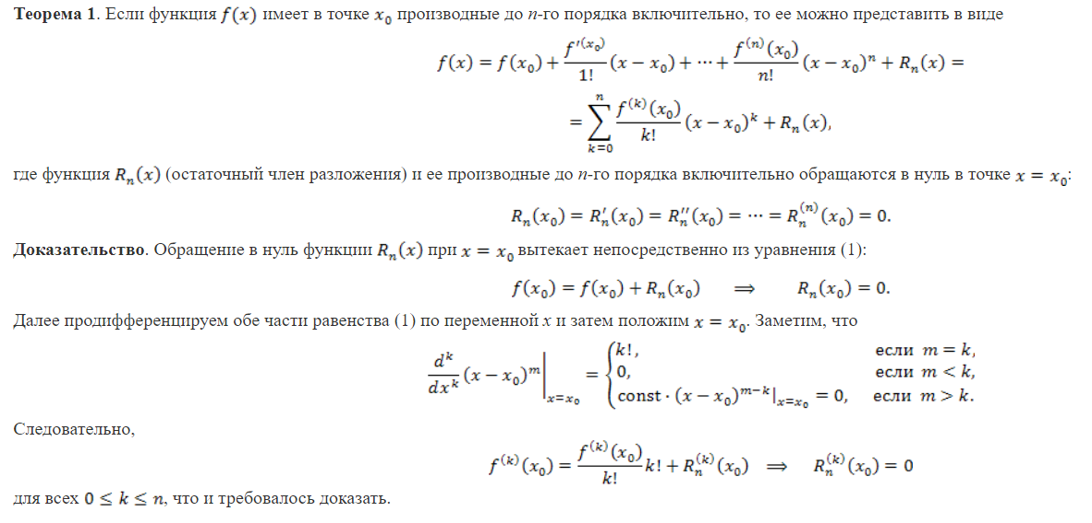

## **О единственности многочлена Тейлора**

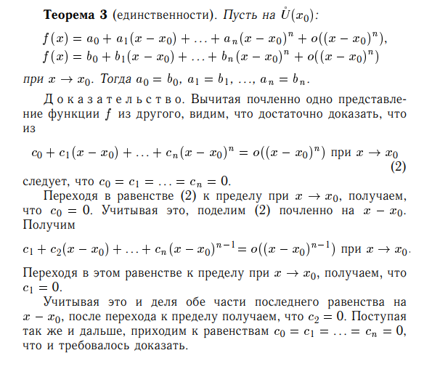

## **Формулы Маклорена для основных функций**

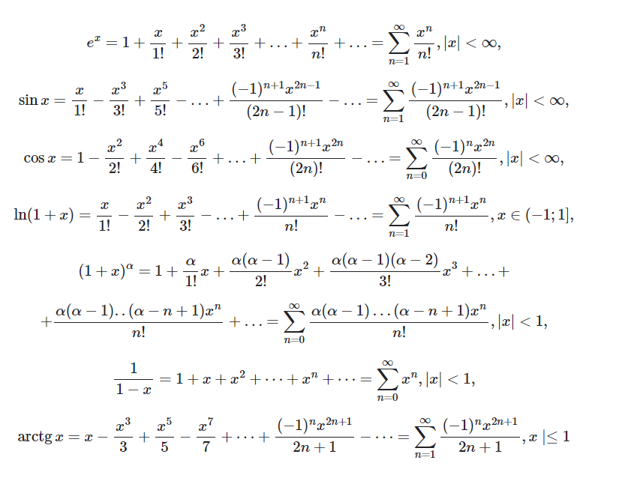

*Где доказательства, я не знаю, там какие-то радиусы сходимости, короче ересь*

## **Первое достаточное условие экстремума функции**

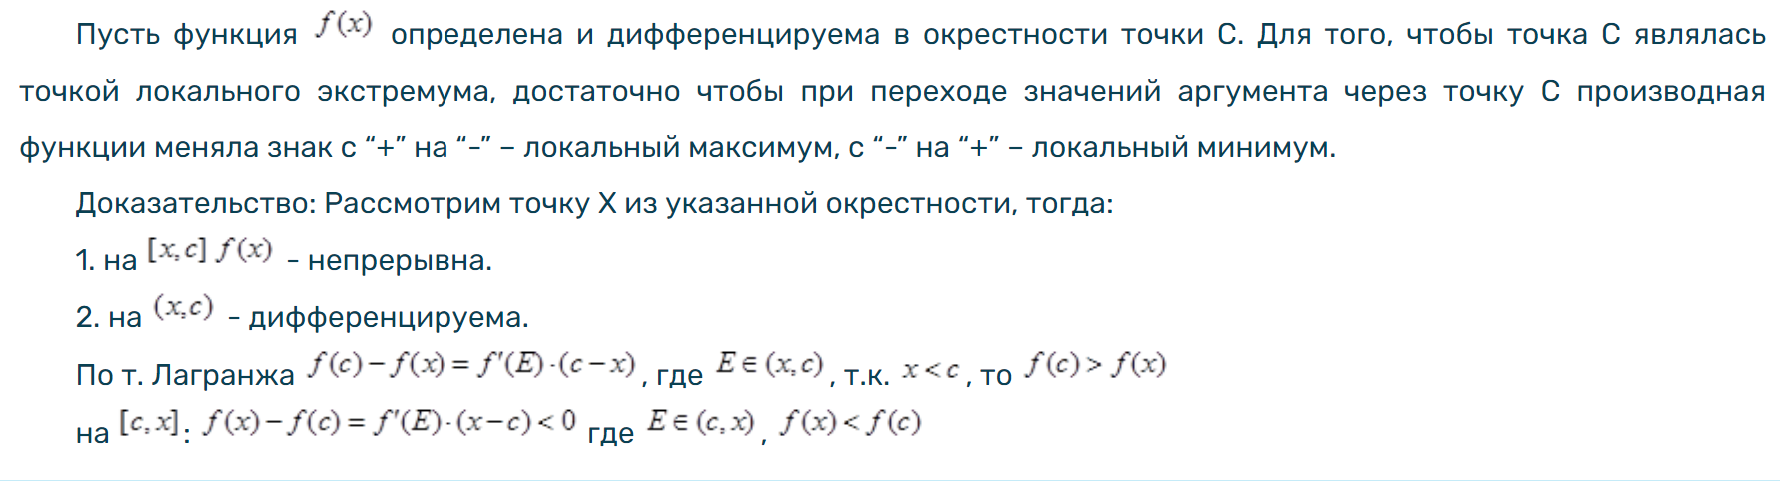

## **Второе достаточное условие экстремума функции**

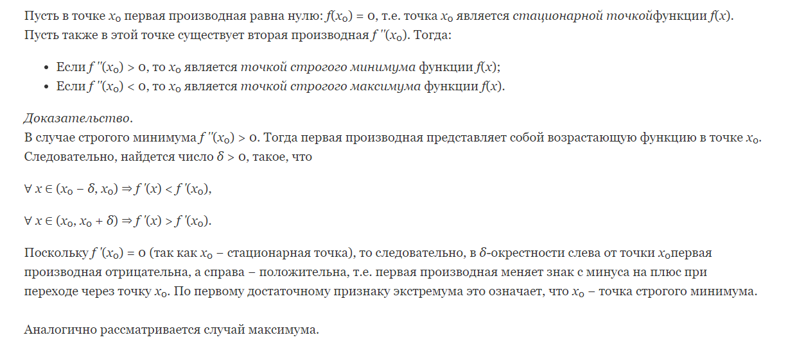

## **Достаточное условие выпуклости**



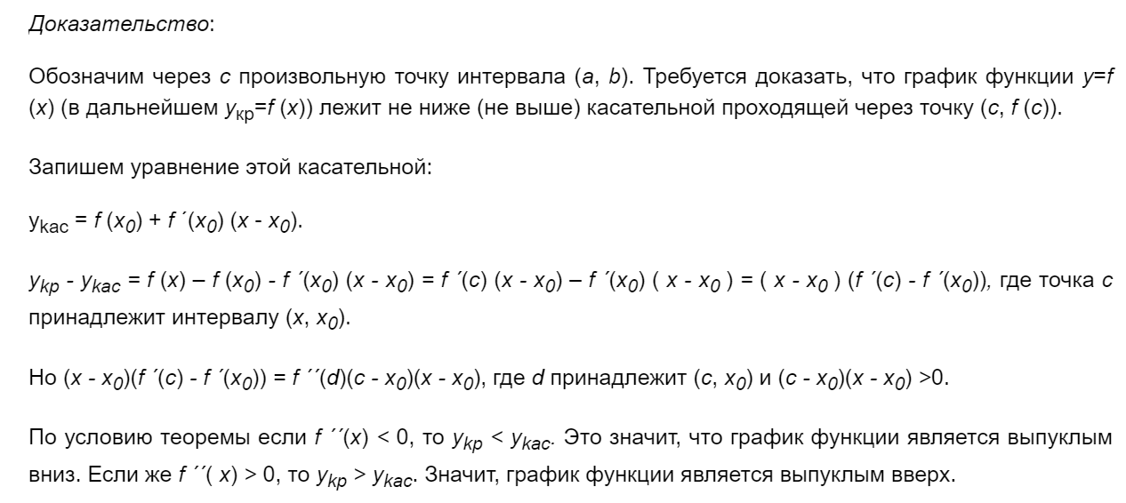

## **Достаточное условие точки перегиба**

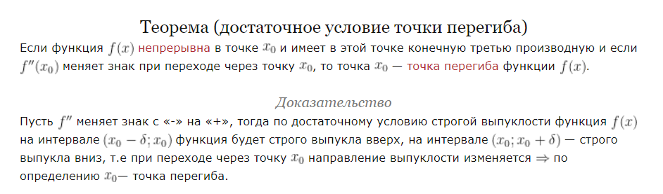

## Лемма о наклонной асимптоте

*Это спрашиваем на консультации точно, I have no fucking idea*

## **Необходимое и достаточное условие существования наклонной асимптоты**

## 